# **COVER**

**SKRIPSI**

**PERANCANGAN PROTOTYPE UI/UX BERBASIS MOBILE MENGGUNAKAN FIGMA DENGAN PENDEKATAN**

**DESIGN THINKING**

**(Studi Pada Home Service Bengkel Purnama Motor Malang)**



Oleh :

**Indra Putra Nalendra**

NIM : 19083000121

**PROGRAM S1 SISTEM INFORMASI FAKULTAS TEKNOLOGI INFORMASI UNIVERSITAS MERDEKA MALANG**

**2023**

**PERANCANGAN PROTOTYPE UI/UX BERBASIS MOBILE MENGGUNAKAN FIGMA DENGAN PENDEKATAN**

**DESIGN THINKING**

**(Studi Pada Home Service Bengkel Purnama Motor Malang)**



**SKRIPSI**

Diajukan Kepada

Program S1 Sistem Informasi Universitas Merdeka Malang

Untuk Memenuhi Salah Satu Persyaratan

Dalam Memperoleh Gelar Sarjana Komputer (S.Kom)

Oleh :

**Indra Putra Nalendra**

NIM : 19083000121

**PROGRAM S1 SISTEM INFORMASI FAKULTAS TEKNOLOGI INFORMASI UNIVERSITAS MERDEKA MALANG**

**2023**

# **LEMBAR PERSETUJUAN SKRIPSI**

Nama : Indra Putra Nalendra

Nomor Pokok : 19083000121

Universitas : Universitas Merdeka Malang

Fakultas : Teknologi dan Infromasi

Program Studi : S1 Sistem Informasi

PERANCANGAN *PROTOTYPE UI/UX* BERBASIS *MOBILE* MENGGUNAKAN FIGMA DENGAN PENDEKATAN *DESIGN THINKING* (Studi Pada Home Service Bengkel Purnama Motor Malang)

Judul SkripsI : :

Malang, 28 Agustus 2023

DISETUJUI DAN DITERIMA

Ketua Program Studi Sistem Informasi Dosen Pembimbing

Galandaru Swalaganata, S.Si, M.Si. Galandaru Swalaganata, S.Si, M.Si.

NIDN. 0728109104 NIDN. 0728109104

Dekan Fakultas Teknologi Infomasi

Universitas Merdeka Malang

Dr. Mardiana Andarwati, SE., MSi.

NIDN. 0716037601

# **LEMBAR PENGESAHAN**

PERANCANGAN PROTOTYPE UI/UX BERBASIS MOBILE MENGGUNAKAN FIGMA DENGAN PENDEKATAN

DESIGN THINKING

(Studi Pada Home Service Bengkel Purnama Motor Malang)

Dipersiapkan dan disusun oleh:

Indra Putra Nalendra

19083000121

Telah dipertahankan di depan Dewan Penguji

Pada Tanggal 31 Juli 2023

Susunan Dewan Penguji

|  |  |
| --- | --- |
| Ketua Penguji | Sekretaris Penguji |
|  |  |
|  |  |
| Ahmad Rofiqul Muslikh, S.Kom., M.Kom.  NIDN. 0724038903 | Galandaru Swalaganata, S.Si., M.Si.  NIDN. 0728109104 |

Anggota Penguji

Ronald David Marcus, S.Kom., M.Kom.

NIDN. 0709097202

Skripsi ini Telah Diterima Sebagai Salah Satu Persyaratan Untuk Memproleh Gelar Sarjana Komputer

Malang, 28 Agustus 2023

Dekan Fakultas Teknologi dan Informasi

Universitas Merdeka Malang

Dr. Mardiana Andarwati, SE., MSi.

NIDN. 0716037601

# **SURAT PERNYATAAN**

Yang bertanda tangan di bawah ini:

Nama : Indra Putra Nalendra

Nomor Pokok : 19083000121

Program Studi : S1 Sistem Informasi

Bidang Kajian Skripsi : Desain Grafis

PERANCANGAN *PROTOTYPE UI/UX* BERBASIS *MOBILE* MENGGUNAKAN FIGMA DENGAN PENDEKATAN *DESIGN THINKING* (Studi Pada Home Service Bengkel Purnama Motor Malang)

Judul Skripsi :

Lokasi / Tempat yang diteliti : Bengkel Purnama Motor Jl. Raya Asrikaton No.41, Kecamatan Pakis, Kab. Malang

Alamat Rumah Asal : Jl. Ki Ageng Gribig Gg.2, RT/RW 03/03, Kota Malang

No Telp / HP : 089609973496

Dengan ini menyatakan bahwa saya benar-benar melakukan penelitian dan penulisan skripsi tersebut di atas adalah benar-benar karya saya dan tidak melakukan plagiasi. Jika saya melakukan plagiasi maka saya bersedia untuk dicabut gelar akademik saya.

Demikian surat pernyataan ini dibuat untuk dipergunakan sebagaimana mestinya. Malang, 28 Agustus 2023

Peneliti,

Indra Putra Nalendra

# **MOTTO**

Menurut gua tidak ada yang salah dari sebuah pilihan. Lu mau jadi karyawan itu hak lu, lu mau jadi pengangguran itu hak lu, tidak ada yang salah dari sebuah pilihan. Yang salah adalah ketika lu memilih pilihan itu lu mengeluh dan yang bodoh adalah ketika sudah mengeluh tidak mencoba pilihan lain.

# **LEMBAR PERSEMBAHAN**

**PERANCANGAN PROTOTYPE UI/UX BERBASIS MOBILE MENGGUNAKAN FIGMA DENGAN PENDEKATAN**

**DESIGN THINKING**

**(Studi Pada Home Service Bengkel Purnama Motor Malang)**

LAPORAN TUGAS AKHIR

Dipersembahkan kepada Universitas Merdeka Malang

Untuk Memenuhi Sebagian Persyaratan

Untuk Mendapatkan Gelar Sarjana Komputer

Di Fakultas Teknologi dan Informasi

Oleh

INDRA PUTRA NALENDRA

19083000121

**PROGRAM S1 SISTEM INFORMASI FAKULTAS TEKNOLOGI INFORMASI UNIVERSITAS MERDEKA MALANG**

**2023**

# **KATA PENGANTAR**

Puji syukur kehadirat Allah SWT yang telah memberikan rahmat dan hidayah-Nya sehingga penulis dapat menyelesaikan penelitian dan penulisan skripsi yang berjudul **“PERANCANGAN *PROTOTYPE* *UI/UX* BERBASIS *MOBILE* MENGGUNAKAN FIGMA DENGAN PENDEKATAN *DESIGN THINKING*”**. Penelitian dan penulisan skripsi ini bertujuan untuk memenuhi salah satu syarat untuk memperoleh gelar Sarjana Komputer pada Program Studi Sistem Informasi, Fakultas Teknologi Informasi, Universitas Merdeka Malang.

Penyusunan dan penulisan skripsi ini tidak mungkin dapat terselesaikan dengan baik tanpa adanya bimbingan, saran, dan nasehat dari berbagai pihak yang terkait. Oleh karena itu dengan segala kerendahan hati, penulis menyampaikan terima kasih kepada:

1. Dr. Mardiana Andarwati, SE., MSi. selaku Dekan Fakultas Teknologi Informasi Universitas Merdeka Malang.
2. Galandaru Swalaganata, S.Si, M.Si selaku Ketua Program Studi Sistem Informasi Fakultas Teknologi Informasi Universitas Merdeka Malang.
3. Galandaru Swalaganata, S.Si, M.Si selaku Dosen Pembimbing yang telah banyak membantu untuk memberikan arahan, masukan, saran dan semangat kepada penulis dalam menyusun skripsi ini.
4. Seluruh Bapak, Ibu Dosen pengajar dan para Staff Karyawan di lingkungan Fakultas Teknologi Informasi Universitas Merdeka Malang.
5. Kedua orang tua tercinta dan adek yang telah memberikan nasehat, semangat, doa, kasih sayang dan pengorbanan yang tak terbatas kepada penulis.
6. Untuk teman-teman seperjuangan yang telah menghabiskan waktu bersama selama menjalani proses perkuliahan dan saling membantu satu sama lain. Terima kasih atas dukungan, semangat serta kebersamaan dan persahabatan yang menyenangkan.
7. Semua pihak yang tidak dapat disebutkan satu persatu yang telah membantu, memberikan dukungan serta doa hingga skripsi ini dapat terselesaikan.

Akhirnya penulis menyadari bahwa masih banyak kekurangan dalam penyusunan skripsi ini, karena keterbatasan pengetahuan dan pengalaman penulis. Oleh karena itu, kritik dan saran yang membangun sangat penulis harapkan dari semua pihak. Semoga skripsi ini dapat bermanfaat bagi para pembaca.

Malang, 28 Agustus 2023

Indra Putra Nalendra

# **DAFTAR ISI**

**COVER** i

**LEMBAR PERSETUJUAN SKRIPSI** i

**LEMBAR PENGESAHAN** ii

**SURAT PERNYATAAN** iii

**MOTTO** iv

**LEMBAR PERSEMBAHAN** v

**KATA PENGANTAR** vi

**DAFTAR ISI** viii

**DAFTAR TABEL** x

**DAFTAR GAMBAR** xi

**DAFTAR LAMPIRAN** xii

**ABSTRAKSI** xiii

**ABSTRACT** xiv

**DAFTAR RIWAYAT HIDUP** xv

**BAB I** 1

**PENDAHULUAN** 1

**1.1 Latar Belakang** 1

**1.2 Rumusan Masalah** 3

**1.3 Tujuan Penelitian** 3

**1.4 Manfaat Penelitian** 3

**1.5 Batasan Penelitian** 3

**BAB II** 5

**KAJIAN PUSTAKA** 5

**2.1 Landasan Teori** 5

**2.2 Penelitian Terdahulu** 8

**BAB III** 9

**METODE PENELITIAN** 9

**3.1 Desain Penelitian** 9

**3.2 Lokasi Penelitian** 10

**3.3 Populasi dan Sampel** 11

**3.4 Teknik Pengumpulan Data** 11

**3.5 Teknik Analisis Data** 11

**BAB IV** 19

**HASIL DAN PEMBAHASAN** 19

**4.1 *Prototype*** 19

**4.2 *Testing*** 34

**BAB V** 37

**KESIMPULAN** 37

**5.1 Kesimpulan** 37

**5.2 Saran** 37

**DAFTAR PUSTAKA** 38

**LAMPIRAN** 41

# **DAFTAR TABEL**

Tabel 2.1. Peneltian Terdahulu 8

Tabel 3.1 Tabel Pertanyaan SUS 17

Tabel 4.1 Skor Perhitungan System Usability Scale (SUS) 35

# **DAFTAR GAMBAR**

Gambar 3.1 Desain Penelitian 9

Gambar 3.2 sumber dari (Suprayogi et al., 2023) 9

Gambar 3.3 Tahapan Design Thinking 12

Gambar 3.4 Sitemap Pengguna Hi service 14

Gambar 3.5 Wireframe Hi service 15

Gambar 3.2 Penjelasan skor SUS 18

Gambar 4.1 Userflow Reservasi Pengguna Hi service Sebelum Menambahkan Motor 19

Gambar 4.2 Userflow Reservasi Pengguna Hi service Setelah Menambahkan Motor 20

Gambar 4.2 Styleguide Hi service 21

Gambar 4.3 Halaman Splash Aplikasi Hi service 22

Gambar 4.4 Halaman Daftar/Registrasi Akun 22

Gambar 4.5 Halaman Masuk/Login 23

Gambar 4.6 Halaman Home 25

Gambar 4.7 Detail Servis 26

Gambar 4.8 Halaman Pembayaran 27

Gambar 4.9 Halaman Konfirmasi Reservasi 28

Gambar 4.10 Halaman Tracking 29

Gambar 4.11 Halaman Aktivitas Riwayat Reservasi yang Masih Berjalan 30

Gambar 4.12 Halaman Riwayat Reservasi yang Telah Selesai (Sukses dan Dibatalkan) 31

Gambar 4.13 Halaman Chat 32

Gambar 4.14 Halaman Profile 33

Gambar 4.15 Halaman Pemberitahuan/Notifikasi 34

Gambar 4.17 Rate Skor SUS………………………………………………………………………………………………35

# **DAFTAR LAMPIRAN**

Lampiran 1. Proses pengujian kepada responden 41

Lampiran 2. Hasil google form dari setiap responden 42

Lampiran 3. Proses dokumentasi diskusi kepada pemilik bengkel Purnama Motor Malang 47

Lampiran 4. Hasil cek plagiasi 48

# **ABSTRAKSI**

Penelitian ini bertujuan untuk mengetahui rancangan *prototype UI/UX (User Interface dan User Experience)* aplikasi Hi service berbasis *mobile* menganalisis serta bagaiamana hasil pengujian dari rancangan desain *prototype UI/UX (User Interface dan User Experience)* aplikasi Hi service. Metode penelitian yang digunakan adalah pendeketan *Design Thinking* dengan pengujian *prototype UI/UX (User Interface dan User Experience)* menggunakan *usability testing* dengan penilaian *System Usability Scale (SUS)*. Hasil penelitian menunjukkan bahwa pengujian prototype aplikasi Hi service mendapat skor 82 dan masuk ke dalam kategori *rate excellent,* artinya pendekatan *Design Thinking* berpengaruh terhadap kebutuhan pengguna serta pengujian prototype dengan menggunakan *usability testing* dengan penilaian *System Usability Scale* sangat berdampak pada pengalaman pengguna saat menjalankan *prototype* *UI/UX (User Interface dan User Experience)* aplikasi Hi service.

Kata kunci: *Prototype*, *UI/UX (User Interface dan User Experience), mobile*, *Design Thinking, Usability Testing, System Usability Scale (SUS),* Hi service

# **ABSTRACT**

*This study aims to determine the UI/UX (User Interface and User Experience) prototype design for mobile-based Hi service applications and analyze the test results of the UI/UX (User Interface and User Experience) prototype design for Hi service applications. The research method used is the Design Thinking approach by testing UI/UX (User Interface and User Experience) prototypes using usability testing with an assessment of the System Usability Scale (SUS). The results showed that testing the Hi service application prototype got a score of 82 and was included in the excellent rate category, meaning that the Design Thinking approach affects user needs and prototype testing using usability testing with the System Usability Scale assessment greatly impacts the user experience when running UI prototypes/ UX (User Interface and User Experience) Hi service application.*

***Keyword****: Prototype, UI/UX (User Interface dan User Experience), mobile, Design Thinking, Usability Testing, System Usability Scale (SUS), Hi service*

# **DAFTAR RIWAYAT HIDUP**

Nama : Indra Putra Nalendra

Nomor Pokok : 19083000121

Universitas : Universitas Merdeka Malang

Fakultas : Teknologi dan Informasi

Program Studi : S1 Sistem Informasi

Tempat dan Tanggal Lahir : Malang, 29 Mei 2000

Alamat : Jl. Ki Ageng Gribig Gg.2, RT. 03/RW. 03,

Kecamatan Kedungkandang, Kota Malang

Nama Orang Tua (Ayah) : Supriyadi

(Ibu) : Prety Dewi Sri Rejeki

Riwayat Pendidikan :

2006 – 2012 : SD Negeri 2 Madyopuro

2012 – 2015 : SMP Negeri 22 Malang

2015 – 2018 : SMK Negeri 6 Malang

2019 – 2023 : S1 Sistem Informasi Universitas Merdeka Malang

# **BAB I**

# **PENDAHULUAN**

## **1.1 Latar Belakang**

Perkembangan teknologi digital di masa modernisasi kini membawa pengaruh yang cukup besar dalam segala aktivitas masyarakat. Salah satu aktivitas yang seharusnya dimulai untuk memanfaatkan kemajuan teknologi digital yaitu, industri otomotif khususnya pada bengkel kendaraan bermotor. Mengapa perkembangan teknologi digital ini perlu dimanfaatkan oleh industri otomotif, sebab penggunaan teknologi kini dapat membawa pengaruh positif pada keberlangsungan sektor industri (Yuwana, 2020). Tercatat dari kemenperin.go.id sektor industri otomotif telah menunjukkan kinerja yang cukup baik, di mana pertumbuhannya mencapai 5,63% atau di atas pertumbuhan ekonomi sebesar 5,06% pada triwulan III tahun 2017.

Berdasarkan penelitian yang dilakukan (Casuary et al., 2022) “Layanan *service* kendaraan pada umumnya kurang efisien, di mana *customer* sedikit enggan menyiapkan waktu khusus untuk datang ke lokasi *service* dan harus melakukan antre yang biasanya membutuhkan waktu hingga berjam-jam.”. Maka dari itu perlu adanya inovasi untuk meningkatkan kepuasan dari konsumen, salah satunya dengan membuka layanan *home service.* Meskipun begitu, tidak banyak juga layanan *home service* yang memanfaatkan teknologi digital dan hanya menggunakan via chat menggunakan aplikasi whatsapp untuk berkomunikasi dengan konsumen. Maka dari itu penyedia jasa layanan *home service* kendaraan bermotor perlu untuk membangun sebuah sistem informasi atau aplikasi guna mempermudah konsumen dan perusahaan dalam bertransaksi (Nurmiati & Hafidz, 2021).

Bengkel Purnama Motor merupakan salah satu usaha bisnis pelayanan *service* kendaraan bermotor yang terletak di Asrikaton, Kecamatan Pakis, Kabupaten Malang. Wilayah tersebut bisa dibilang cukup ramai, namun tidak sedikit juga kompetitor yang berada tidak jauh dari bengkel. Dalam pelayanannya pula Bengkel Purnama Motor juga masih menggunakan sistem konvensional dalam menjalankan usahanya. Untuk dapat memperkenalkan produknya, bersaing dengan kompetitor hingga menjangkau target konsumen yang lebih lebar lagi, Bengkel Purnama Motor pelru sebuah *platform* yang bisa digunakan untuk mengatasi masalah tersebut. Aplikasi *service* berbasis *mobile* menjadi salah satu platform untuk mengatasi permasalahan dari Bengkel Purnama Motor. Dalam pembuatan aplikasi ini, diperlukan perancangan *UI/UX (User Interface* dan *User Experience)* yang merupakan tahap untuk penghubung antara sistem dengan pengguna (Pratama et al., 2022). Perancangan *UI/UX (User Interface* dan *User Experience)* ini merupakan tahap yang begitu penting karena dapat membuat kesan pertama bagi pengguna atau *user* (Multazam, 2020)*.*

Dari permasalahan di atas penelitian ini dibuat sebuah rancangan atau *prototype* aplikasi Hi servicedengan penggunaan metode *Design Thinking.* Penggunaan metode *Design Thinking* dipilih karena, 1) pendekatan penyelesaian masalahnya berfokus pada pengguna dengan melakukan proses *reframing* yakni masalah dengan berpusat pada manusia sebagai pengguna, 2) untuk menciptakan ide-ide dalam *brainstorming session*, dan 3) mengadopsi pendekatan secara langsung dalam pembuatan sketsa (Mai Candra & Almira Firdausi, 2021). Selain itu aplikasi figma dipilih peneliti untuk perancangan *prototype* aplikasi Hi service. *Prototype* yang dihasilkan oleh aplikasi figma dapat memungkinkan pengguna berinteraksi langsung seolah – olah itu adalah aplikasi sungguhan, dan pada saat pengujian prototype peneliti menggunakan *usability testing* dan melakukan penilain dengan menggunakan *System Usabilty Scale* *(SUS)* agar data yang sesuai dengan *experience* pengguna pada saat menjalankan visual *prototype* aplikasi.

## **1.2 Rumusan Masalah**

1. Bagaimana cara merancang *UI/UX* (*User Interface* dan *User Experience)* aplikasi Hi serviceBengkel Purnama Motor berbasis *mobile* memakai aplikasi Figma dalam bentuk *prototype* ?
2. Bagaimana hasil dari uji coba desain *prototype* aplikasi Hi service Bengkel Purnama Motorberbasis *mobile* dengan menggunakan metode *System Usability Scale (SUS)* ?

## **1.3 Tujuan Penelitian**

1. Dapat menghasilkan *prototype* aplikasi Hi service padaBengkel Purnama Motormenggunakan prinsip desain *UI/UX (User Interface* dan *User Experience)* berbasis *mobile* yang sesuai dengan kebutuhan pengguna.
2. Dapat mengetahui hasil uji coba desain *UI/UX (User Interface* dan *User Experience)* aplikasi Hi service melalui penilaian *System Usability Scale (SUS).*

## **1.4 Manfaat Penelitian**

1. Membantu menjadi sumber informasi mengenai perancangan desain *UI/UX (User Interface* dan *User Experience)* aplikasi Hi serviceBengkel Purnama Motordengan memakai aplikasi Figma.
2. Dapat membantu perusahaan untuk memperkenalkan produk, bersaing dengan kompetitor serta menjangkau pasar yang lebih luas melalui platform aplikasi berbasis mobile.
3. Dapat menjadi jembatan antara perusahaan dengan konsumen dalam perancangan sebuah aplikasi Hi serviceBengkel Purnama Motor.

## **1.5 Batasan Penelitian**

1. Peneliti hanya membuat *UI/UX (User Interface* dan *User Experience)* pembuatan aplikasi berbasis *mobile* dengan memanfaatkan aplikasi Figma.
2. *UI/UX (User Interface* dan *User Experience)* yang akan dibuat oleh peneliti hanya berupa *prototype* saja.
3. Penelitian dan perancangan desain *UI/UX (User Interface* dan *User Experience)* aplikasi dilakukan hanya dari perspektif pengguna atau *user.*
4. Peneliti menggunakan metode *Design Thinking* pada perancangan *prototype* *UI/UX (User Interface* dan *User Experience)* dalam melakukan penelitiannya.

# 

# **BAB II**

# **KAJIAN PUSTAKA**

## **2.1 Landasan Teori**

2.1.1 *Service* (Perbaikan)

Jika bicara tentang *service* terdapat 3 kata yang merujuk pada istilah *service*, diantaranya ada jasa, layanan, dan *service* itu sendiri. Sebagai jasa, biasanya mencerminkan produk tidak berwujud atau sektor industri tertentu, seperti pendidikan, kesehatan, telekomunikasi, transportasi, asuransi, perbankan, hotel, konstruksi, dll. Sebagai layanan, istilah layanan berarti segala sesuatu yang dilakukan oleh beberapa pihak (individu atau kelompok) kepada pihak lain (individu atau kelompok). Contohnya adalah layanan pelanggan. Sedangkan istilah *service* lebih mengacu pada reparasi, seperti reparasi sepeda motor atau peralatan elektronik (Satria, 2018).

2.1.2 *User Interface*

*UI (User Interface)* atau antarmuka pengguna merupakan cara sistem atau program atau aplikasi berinteraksi dengan pengguna. Pada jurnal (Muhyidin et al., 2020) *UI (User Interface)* merupakan ilmu mengenai tata letak grafis sebuah *website* atau aplikasi yang mencakup *button, text, textbox,* gambar dan semua fitur yang berinteraksi dengan pengguna. Termasuk juga *layout,* animasi, transisi, dan semua interaksi yang terdapat pada sebuah aplikasi dan *website.*

2.1.3 *User Experience*

*UX (User Experience)* merupakan desain yang digunakan guna meningkatkan kepuasan pengguna atau *user* melalui kesenangan serta manfaat yang telah diberikan dalam pengguna internet atau pengunjung dengan produk (Al-Rizki & Trijaka, 2019). *UX (User Experience)* berfokus untuk meningkatkan kepuasan pengguna dengan suatu produk dengan membuat kegunaan, aksesibilitas, dan interaksi. Hal ini ditujukan agar pengalaman yang dimiliki oleh pengguna menjadi lebih baik.

2.1.4 *UI/UX (User interface* dan *User Experience)*

*UI/UX (User Interface* dan *User Experience)* ialah bagian penting dari sebuah aplikasi atau *website.* Pada jurnal (Muhyidin et al., 2020) dikatakan bahwa *UI/UX (User Interface* dan *User Experience)* merupakan yang pertama kali bersinggungan saat pengguna atau *user* menggunakan sebuah aplikasi atau *website. UI/UX (User Interface* dan *User Experience)* dapat menjadi salah satu faktor penentu bagi pengguna atau *user* agar tertarik untuk mengeksplorasi sebuah platform.

2.1.5 Figma

Figma merupakan sebuah software yang memungkinkan penggunanya untuk bekerja mendesain tampilan secara kolaboratif pada waktu yang real time (Rully Pramudita et al., 2021) serta menyediakan fitur atau fasilitas untuk *prototyping* aplikasi (Sugie Armei Eka Saputra, 2020). *Prototype* pada figma memungkinkan pengguna atau *user* seolah – olah dapat berinteraksi langsung.

2.1.6 *Design Thinking*

*Design thinking* menurut (Fariyanto et al., 2021) merupakan metode inovasi yang berpusat pada manusia yang menggunakan alat desain untuk mengintegrasikan kebutuhan orang – orang, kemungkinan teknis, dan persyaratan untuk kesuksesan dalam usaha. Sedangkan menurut “Interaction Design Foundation” adalah proses yang dilakukan secara berulang untuk memahami pengguna, menantang asumsi, mendefnisikan ulang permasalahan, serta menciptakan solusi untuk memecahkan masalah yang kompleks dengan berfokus pada kepentingan pengguna. Sederhananya metode *Design Thinking* merupakan pemecahan masalah secara kreatif maupun praktis untuk menjawab kebutuhan pengguna atau *user.*

2.1.7 *Prototype*

Istilah *prototype* pada KBBI merupakan purwarupa yang memiliki makna awal dan mewakili contoh yang mengarah pada desain. *Prototype* sendiri bukanlah produk final yang nantinya akan diedarkan. Selain itu fasilitas atau fitur *prototype* ini juga sudah terdapat di berbagai aplikasi, salah satunya pada aplikasi figma. Penggunaan fitur *prototype* di aplikasi figma digunakan untuk menguji rancangan *UI/UX (User Interface* dan *User Experience)* secara *real* seolah – olah seperti menggunakan aplikasi sungguhan.

2.1.8 *System Usabilty Scale* (SUS)

Dibentuk oleh John Brooke pada tahun 1986, *system usability scale* digunakan untuk mengukur tingkat *usability* pada berbagai produk seperti *hardware, software, mobile app,* hingga *website*. Dalam jurnal (Handayani & Adelin, 2019) *system usability scale* dikembangkan sebagai sebuah pengukuran yang *quick* dan *dirty.* Survei terdiri dari 10 pertanyaan yang dengan masing – masing pertanyaan berbobot 5 poin yang dinilai sebagai tanggapan. Dan hasil dari pertanyaan akan dikonversi menjadi sebuah skor dari skala 0 – 100 agar mudah dipahami

## **2.2 Penelitian Terdahulu**

Tabel 2.1. Peneltian Terdahulu

|  |  |  |  |
| --- | --- | --- | --- |
| **No** | **Penulis** | **Judul** | **Hasil** |
| **1** | Wahyu Suprayogi Adhyaksa Pratama, Aries Dwi Indriyati (2023) | Perancangan *Design UI/UX E-Commerce* TRINITY Berbasis *Website* Dengan Pendekatan *Design Thinking* | Penelitian ini menghasilkan rancangan *prototype* berupasitus *website brand fashion* yang dikembangkan melalui metode *design thinking* dengan melakukan 2 kali literasi dalam proses *design* |
| **2** | Arif Maulana Yusuf, Rahmat Gunawan, Apit Priatna, Riki Ananda Pradian (2023) | Perancagan *UI/UX* Sistem Informasi Pembayaran Penggunaan Air Dengan Metode *Design Thinking* | Penelitian ini menghasilkan desain UI/UX berbasis *website*, dalam bentuk *prototype* yang dapat memudahkan pengguna dalam mendapatkan informasi yang dinginkan yang tersedia didalam website sehingga siap diterapkan ke dalam bentuk website yang sebenarnya. |

# **BAB III**

# **METODE PENELITIAN**

## **3.1 Desain Penelitian**

Rancangan penelitian ini dibuat untuk memudahkan peneliti melakukan penelitian dan perancangan secara konsisten dari tahap awal hingga tahap akhir. Untuk lebih jelasnya, dibuat alur desain penelitian sesuai dengan bagan alur yang terdapat pada Gambar 3.1 Rancangan Penelitian (sumber dari (Suprayogi et al., 2023)):

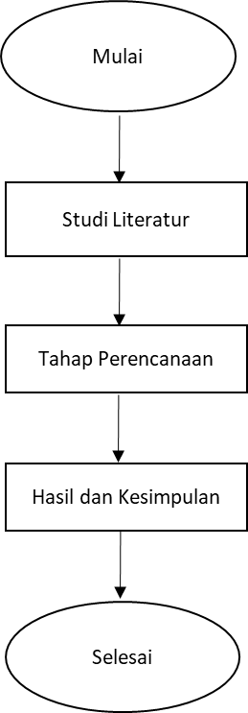

Gambar 3.1 Desain Penelitian

sumber dari (Suprayogi et al., 2023)

3.1.1 Studi Literatur

Pada tahap awal peneliti mengumpulkan data serta informasi melalui internet atau website dan jurnal terdahulu terkait *UI/UX (User Interface* dan *User Experience)* yang berbasis *mobile* dan peneliti juga menentukan metode yang digunakan pada penelitiannya yaitu Pendekatan *Design Thinking* dalam membuat perancangan *UI/UX (User Interface* dan *User Experience)* aplikasi *home service* berbasis *mobile.*

3.1.2 Tahapan Perencanaan

Pada tahap perencanaan peneliti menyusun instrumen penelitian menggunakan metode *Design Thinking* dengan berpatokan pada studi literature mengenai desain *UI/UX (User Interface* dan *User Experience)* yang telah dikumpulkan sebelumnya. Pendekatan Design Thinking dapat dengan mudah memahami kebutuhan yang diinginkan pengguna untuk menghasilkan produk yang dapat mewakili solusi dari permasalahan pengguna. Metode Design Thinking mencakup lima kelompok proses termasuk *empathize, define*, *ideate, prototype,* hinga *testing*. Langkah ini juga merupakan gambaran awal sebelum nantinya diadaptasi dan digunakan untuk calon pengguna.

3.1.3 Hasil dan Kesimpulan

Peneliti membuat hasil dan kesimpulan setelah melalui seluruh rangkaian proses perancangan tampilan aplikasi *mobile* Hi service.

## **3.2 Lokasi Penelitian**

Penelitian ini dilakukan langsung di tempat Bengkel Purnama Motor yang beralamat di Jl. Raya Asrikaton No.41, Bambon, Asrikaton, Kecamatan Pakis, Kabupaten Malang, Jawa Timur 65154

## **3.3 Populasi dan Sampel**

Untuk sampling peneleitian ditujukan kepada pelanggan Bengkel Purnama Motor, mulai dari usia remaja hingga dewasa. Informasi yang akan disebarluaskan akan diambil dari hasil survei.

## **3.4 Teknik Pengumpulan Data**

Pengumpulan data dilakukan melalui observasi, studi pustaka sekaligus wawancara dengan pemilik usaha, serta melakukan *user research* untuk menyesuaikan keinginan calon pengguna atau *user* yang akan menggunakan aplikasi*.* Hal ini juga bertujuan untuk mengetahui apakah desain *UI/UX (User Interface* dan *User Experience)* berbasis *mobile* yang dibuat sudah memenuhi kebutuhan pengguna atau belum.

## **3.5 Teknik Analisis Data**

Untuk pelaksanaan kegiatan penelitian serta menyelesaikan skrispi ini, dipilih pendekatan *Design Thinking* atau yang dikenal dengan pemikiran solusi kreatif. Penggunaan metode ini didasarkan pada metode yang berkaitan dengan penelitian ini. Pemikiran desain atau *Design Thinking* cocok untuk pengembangan yang berfokus pada kebutuhan pengguna dan menerima umpan balik pengguna, serta efektif dalam merancang aplikasi untuk target pasar secara general. . Adapun tahapan dalam metode *Design Thinking* yang terdapat pada Gambar 3.3 Tahapan *Design Thinking :*

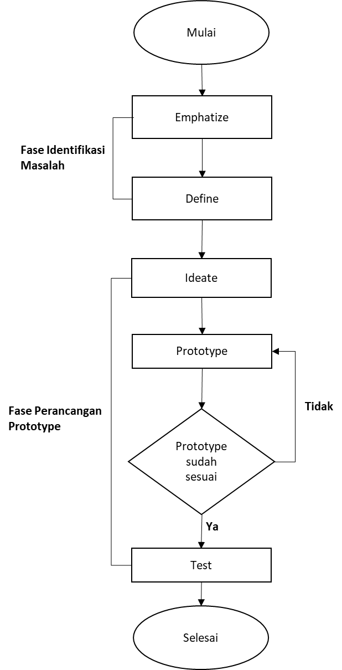

Gambar 3.3 Tahapan Design Thinking

3.5.1 Emphatize

Pada tahapan ini dilakukan observasi langsung di tempat pemilik Bengkel Purnama Motor, studi pustaka untuk mengumpulkan data dan informasi terkait *UI/UX (User Interface* dan *User Experience)* berbasis *mobile*, wawancara tanya jawab kepada pemilik Bengkel Purnama Motor untuk mendapatkan pandangan tentang aplikasi seperti apa yang ingin dimiliki serta melakukakan *user research* dengan beberapa calon pengguna untuk mencari tahu informasi dari sudut pandang pelanggan (Razi et al., 2018), apakah pelanggan memiliki kesulitan ataupun keresahan ketika ingin mendapatkan layanan Bengkel Purnama Motor. Setelah mendapatkan data dari bengkel dan konsumen, peneliti mengelompokkan dan menganalisa data yang didapatkan sehingga menemukan pokok permasalahan untuk dijadikan acuan dalam perancangan *prototype* aplikasi.

3.5.2 Define

Pada tahap ini peneliti mengumpulkan hasil informasi dan melakukan pemecahan masalah dari permasalahan yang ditemukan pada tahap *emphatize* (*Muhammad Azmi*, 2011)*.* Dari permasalahan tersebut peneliti jadikan sebuah pernyataan dengan menggunakan metode *Point of View (POV)* guna mendapatkan sebuah solusi dalam perancangan *UI/UX (User Interface* dan *User Experience)* aplikasi Hi service.berikut beberapa hasil kebutuhan yang diperlukan oleh pengguna dalam perancangan aplikasi Hi service, diantaranya:

1. Pelanggan bisa melakukan registrasi akun pada aplikasi sebagai pengguna atau *user.*

2. Pengguna atau *user* bisa melakukan registrasi motor untuk memudahkan saat melakukan *booking* servis.

3. Pengguna atau *user* bisa chatting dengan pihak bengkel melalui aplikasi.

4. Pengguna atau *user* bisa mendapatkan dan memilih promo sebagai benefit saat menggunakan aplikasi Hi service.

5. Pengguna atau *user* bisa mengelola akun.

6. Pengguna atau *user* dapat melihat riwayat order sebelumnya.

3.5.3 Ideate

Pada langkah ketiga ini dalam metode *Design Thinking* didapat gagasan ide berupa rancangan desain yang diperoleh dari langkah *Define* (Reynaldi & Setiyawati, 2022)*.* Penyusunan *sitemap* dan *wireframe* digunakan sebagai struktur utama pada perancangan desain *prototype* aplikasi Hi service serta menentukan bagaimana alur atau *flow* setiap fitur didalam aplikasi. Untuk Perancangan *wireframe* ini adalah tahapan dimana melakukan proses penyusunan struktur dan navigasi yang ada dalam produk, kemudian hasil dari *wireframe* visualisasikan hingga menjadi sebuah tampilan antarmuka yang utuh dengan warna dan ikon-ikon. Karena berdasarkan target pengguna yang telah ditentukan pada tahap empati adalah sebagian besar pengguna remaja hingga dewasa, sehingga pada penelitian ini dibuat dengan tampilan sefleksibel dan semenarik mungkin.Berikut hasil penyusunan *sitemap* dan *wireframe* yang dapat dilihat pada Gambar 3.4 *Sitemap* Pengguna Hi service dan Gambar 3.5 Wireframe Hi service

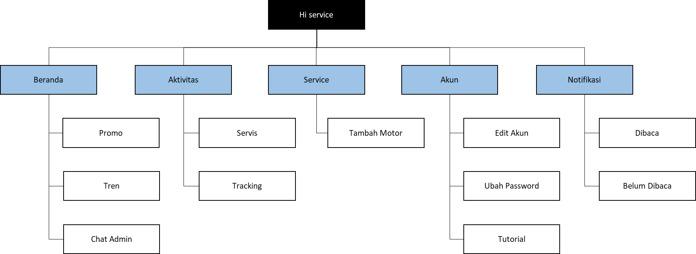

Gambar 3.4 Sitemap Pengguna Hi service

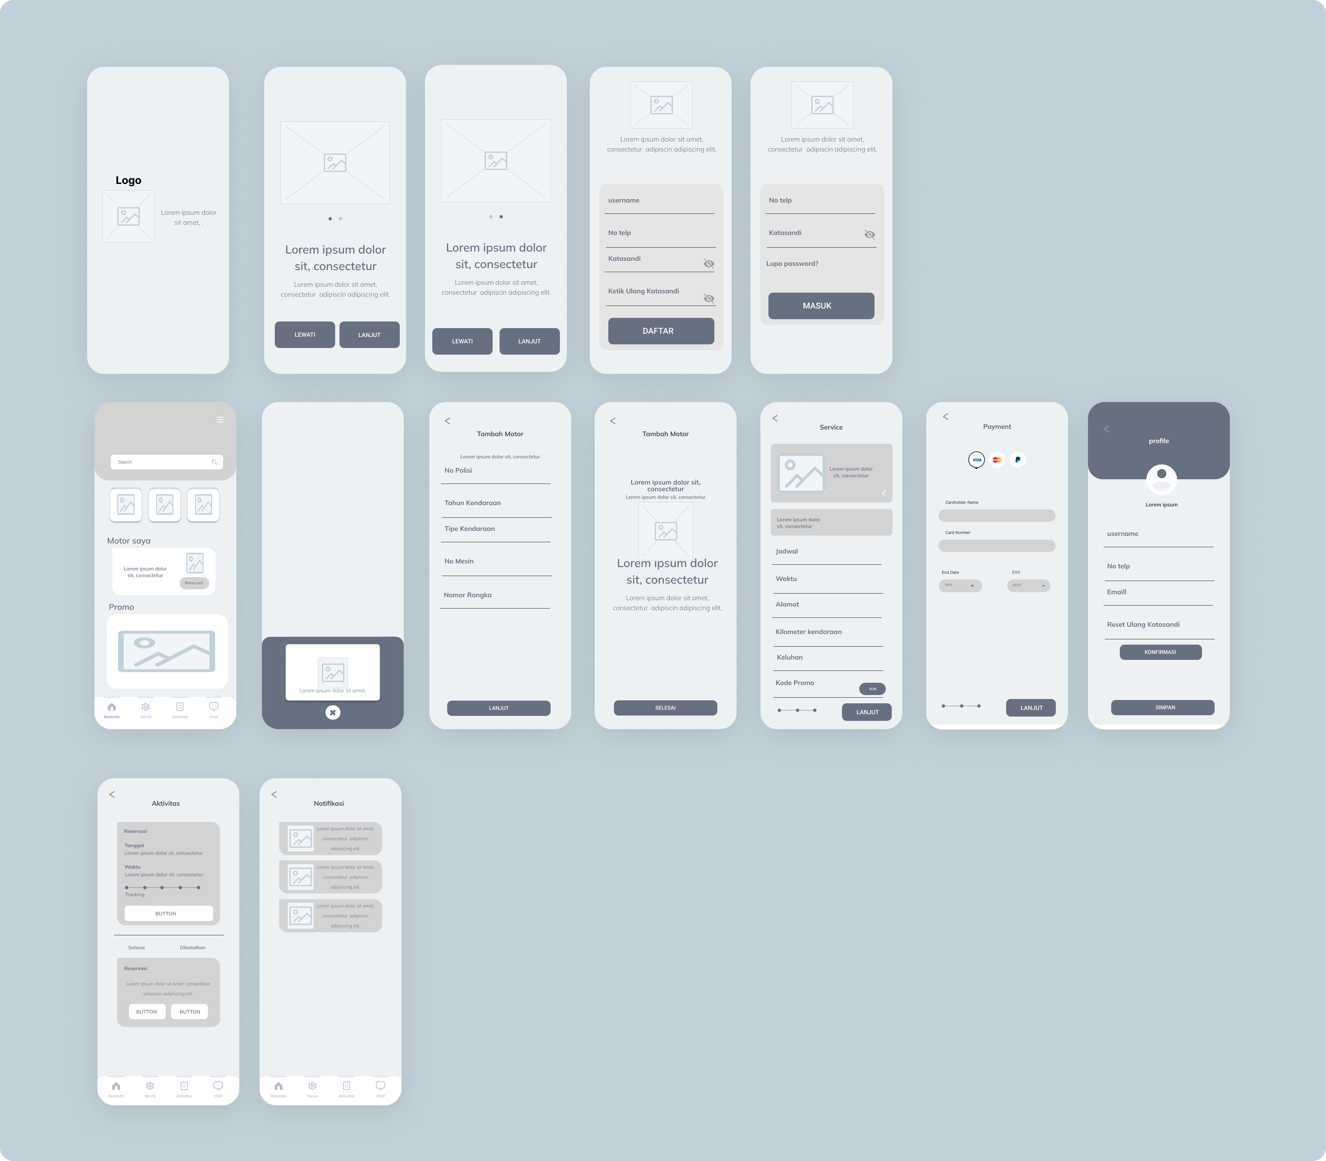

Gambar 3.5 Wireframe Hi service

3.5.4 Prototype

Pada tahap *prototype* ini digunakan untuk mendapatkan gambaran desain dari hasil tahap *Ideate. Prototype* membuat gambar rangka sederhana untuk mewakili kerangka kerja sementara atau *sitemap* yang telah dibuat pada langkah ideate sebelum produk digunakan secara massal. Oleh karena itu, penelitian membutuhkan *software* Figma untuk membuat desain *UI/UX* aplikasi Hi service.

3.5.5 Testing

Pada tahap *testing* peneliti melakukan *trial* atau uji cobaterhadap *prototype* yang sudah dibuat sebelumnya berupa rancangan desain *prototype* aplikasi (Juliansyah, 2022). Pengujian dilakukan dengan pergi ke tempat pemilik dan pelanggan bengkel untuk melakukan wawancara tentang prototype yang telah peneliti buat setelah itu peneliti memberikan kuesioner melalui *google form* kepada calon pengguna atau *user* untuk menilai rancangan desian *prototype* yang akan digunakan nanti. Untuk penilaian dari *usability* menggunakan *system usability scale (SUS)*, dimana dalam kuesioner nanti terdapat 10 pertanyaan yang membahas bagaimana tampilan dan pengalaman pengguna atau user saat melihat dan menggunakan aplikasi. Tujuan digunakannya *System Usability Scale (SUS)* antara lain:

1. Membrikan ukuran pesepsi subyektif tentang kegunaan suatu sistem atau fitur.

2. Sediakan waktu singkata selama sesu penilaian suatu rancangan desain.

Kemudian, usability diukur dengan menggunakan teknik System Usability Scale (SUS) yang terdiri dari 10 pertanyaan dengan skala penilaian dari 1 sampai 5, dimulai dengan “sangat tidak setuju” dan “sangat setuju”.

Pertanyaan ganjil adalah pertanyaan positif, sedangkan pertanyaan genap adalah pertanyaan negatif, seperti yang ditunjukkan pada Tabel 3.1 Tabel Pertanyaan SUS berikut :

Tabel 3.1 Tabel Pertanyaan SUS

|  |  |
| --- | --- |
| No | Pertanyaan |
| P1 | Tampilan dan fitur *prototype* aplikasi mudah dipahami |
| P2 | Tampilan dan fitur *prototype* aplikasi sulit diingat |
| P3 | Tampilan dan fitur *prototype* aplikasi menampilkan desain yang konsisten |
| P4 | Tampilan dan fitur *prototype* aplikasi tidak mencantumkan informasi yang sesuai |
| P5 | Tampilan dan fitur *prototype* aplikasi menampilkan layanan *service* kendaraan |
| P6 | Apakah *prototype* aplikasi ini sulit untuk digunakan |
| P7 | Apakah *prototype* aplikasi ini memiliki fitur yang dibutuhkan |
| P8 | Apakah *prototype* aplikasi ini menggunakan bahasa yang sulit dimengerti |
| P9 | Apakah *prototype* aplikasi ini menggunakan istilah yang mudah dipahami |
| P10 | Apakah *prototype* aplikasi ini tidak nyaman saat digunakan |

Kuesioner SUS menggunakan skala Likert 5 poin. Responden diminta untuk menilai 10 pertanyaan SUS menurut penilaian subjektif mereka dengan "sangat tidak setuju", "tidak setuju", "netral", "setuju", "sangat setuju". Setiap pertanyaan memiliki skor input, dan setiap skor berkisar dari 0 hingga 4. Pertanyaan #1, 3, 5, 7, dan 9 adalah positif, sehingga skor untuk setiap jawaban dikurangi satu. Di sisi lain, pertanyaan 2, 4, 6, 8 dan 10 negatif dan oleh karena itu dihitung sebagai 5 dikurangi skor jawaban. Untuk mendapatkan skor System Usability Scale (SUS) setiap responden, total skor dikalikan 2,5. Rumus berikut untuk menentukan skor SUS responden adalah:

**Skor SUS** = ((P1 – 1) + (5 – P2) + ( P3 – 1 ) + (5 – P4) + (P5 – 1) + (5 – P6) + (P7 – 1) + (5 – P8) + ( P9 – 1) + (5 – P10) * 25)

Setelah peneliti menentukan skor SUS setiap responden, selanjutnya peneliti mencari skor rata-rata dengan menjumlakan semua skor untuk setiap responden dan membaginya dengan jumlah responden. Kriteria berikut berlaku untuk skor SUS yang terdapat pada Gambar 3.2 Penjelasan Skor SUS

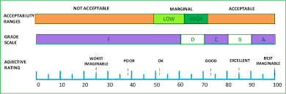

Gambar 3.2 Penjelasan skor SUS

Keterangan :

Skala 1 – 25 termasuk *Worst Imaginable,* skala 25 – 39 termasuk *Ratting Poor,* skala 39 – 52 masuk kategori *OK,* skala 52 – 73 masuk kategori *Ratting Good,* skala 73 – 85 masuk dalam kategoru *Ratting Excellent,* skala 85 – 100 masuk dalam kategori *Ratting Best Imaginable.*

# **BAB IV**

# **HASIL DAN PEMBAHASAN**

## **4.1 *Prototype***

Dari hasil penelitian “Perancangan *Prototype* *UI/UX* Berbasis *Mobile* Menggunakan Figma dengan Pendekatan *Design Thinking”* didapat hasil akhir yaitu *prototype* aplikasi Hi service untuk calon pengguna aplikasi yaitu pemilik dan pelanggan Bengkel Purnama Motor. Perancangan *prototype* telah disesuaikan dengan kebutuhan pengguna dan fungsionalitas aplikasi itu sendiri, supaya tampilan dari *prototype* bisa lebih menarik dan mudah dipahami oleh pengguna. Gambar 4.1 dan Gambar 4.2 menunjukkan *userflow* reservasi dari aplikasi Hi service;

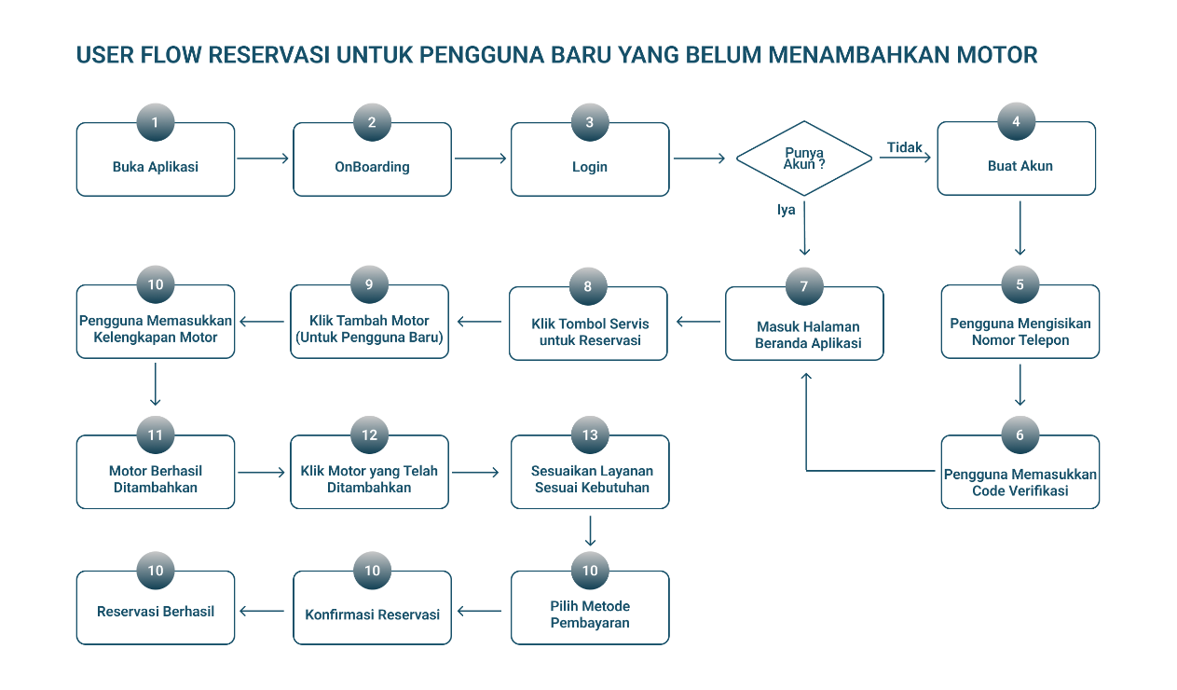Gambar 4.1 Userflow Reservasi Pengguna Hi service Sebelum Menambahkan Motor

Dapat dilihat pada gambar 4.1 menunjukkan alur untuk menjelaskan kepada pengguna baru yang sebelumnya belum pernah sama sekali menggunakan layanan aplikasi Hi service. Maka dari itu terdapat beberapa alur tambahan yaitu pengguna terlebih dahulu menambahkan kendaaraannya pada saat reservasi servis kendaraan.

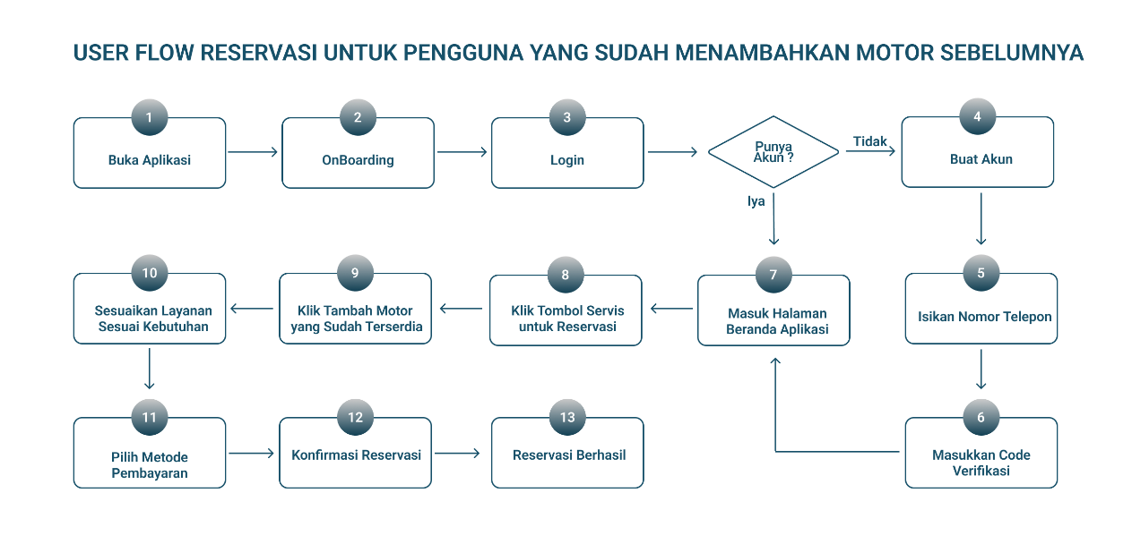Gambar 4.2 Userflow Reservasi Pengguna Hi service Setelah Menambahkan Motor

Dapat dilihat pada Gambar 4.2 merupakan alur untuk menjeleskan bagaimana pengguna yang telah beberapa kali dan menambahkan motor pada saat melakukan proses Reservasi atau *Booking*servis kendaraan sebelumnya di aplikasi Hi service. *Userflow* ini dibuat dengan menyesuiakan kebutuhan pengguna dan tampilan *prototype* aplikasi Hi service. Berikut tampilan dan beberapa penjelasan terkait dari *prototype* aplikasi Hi service;

1. *Styleguide*

Styleguide pada rancangan *prototype* aplikasi Hi service merupakan bagian penting dalam desain yang dapat digunakan sebagai panduan dalam merancang sebuah *user interface (UI)*. Pada Gambar 4.2 menunjukkan *styleguide* pada *prototype* aplikasi Hi service.

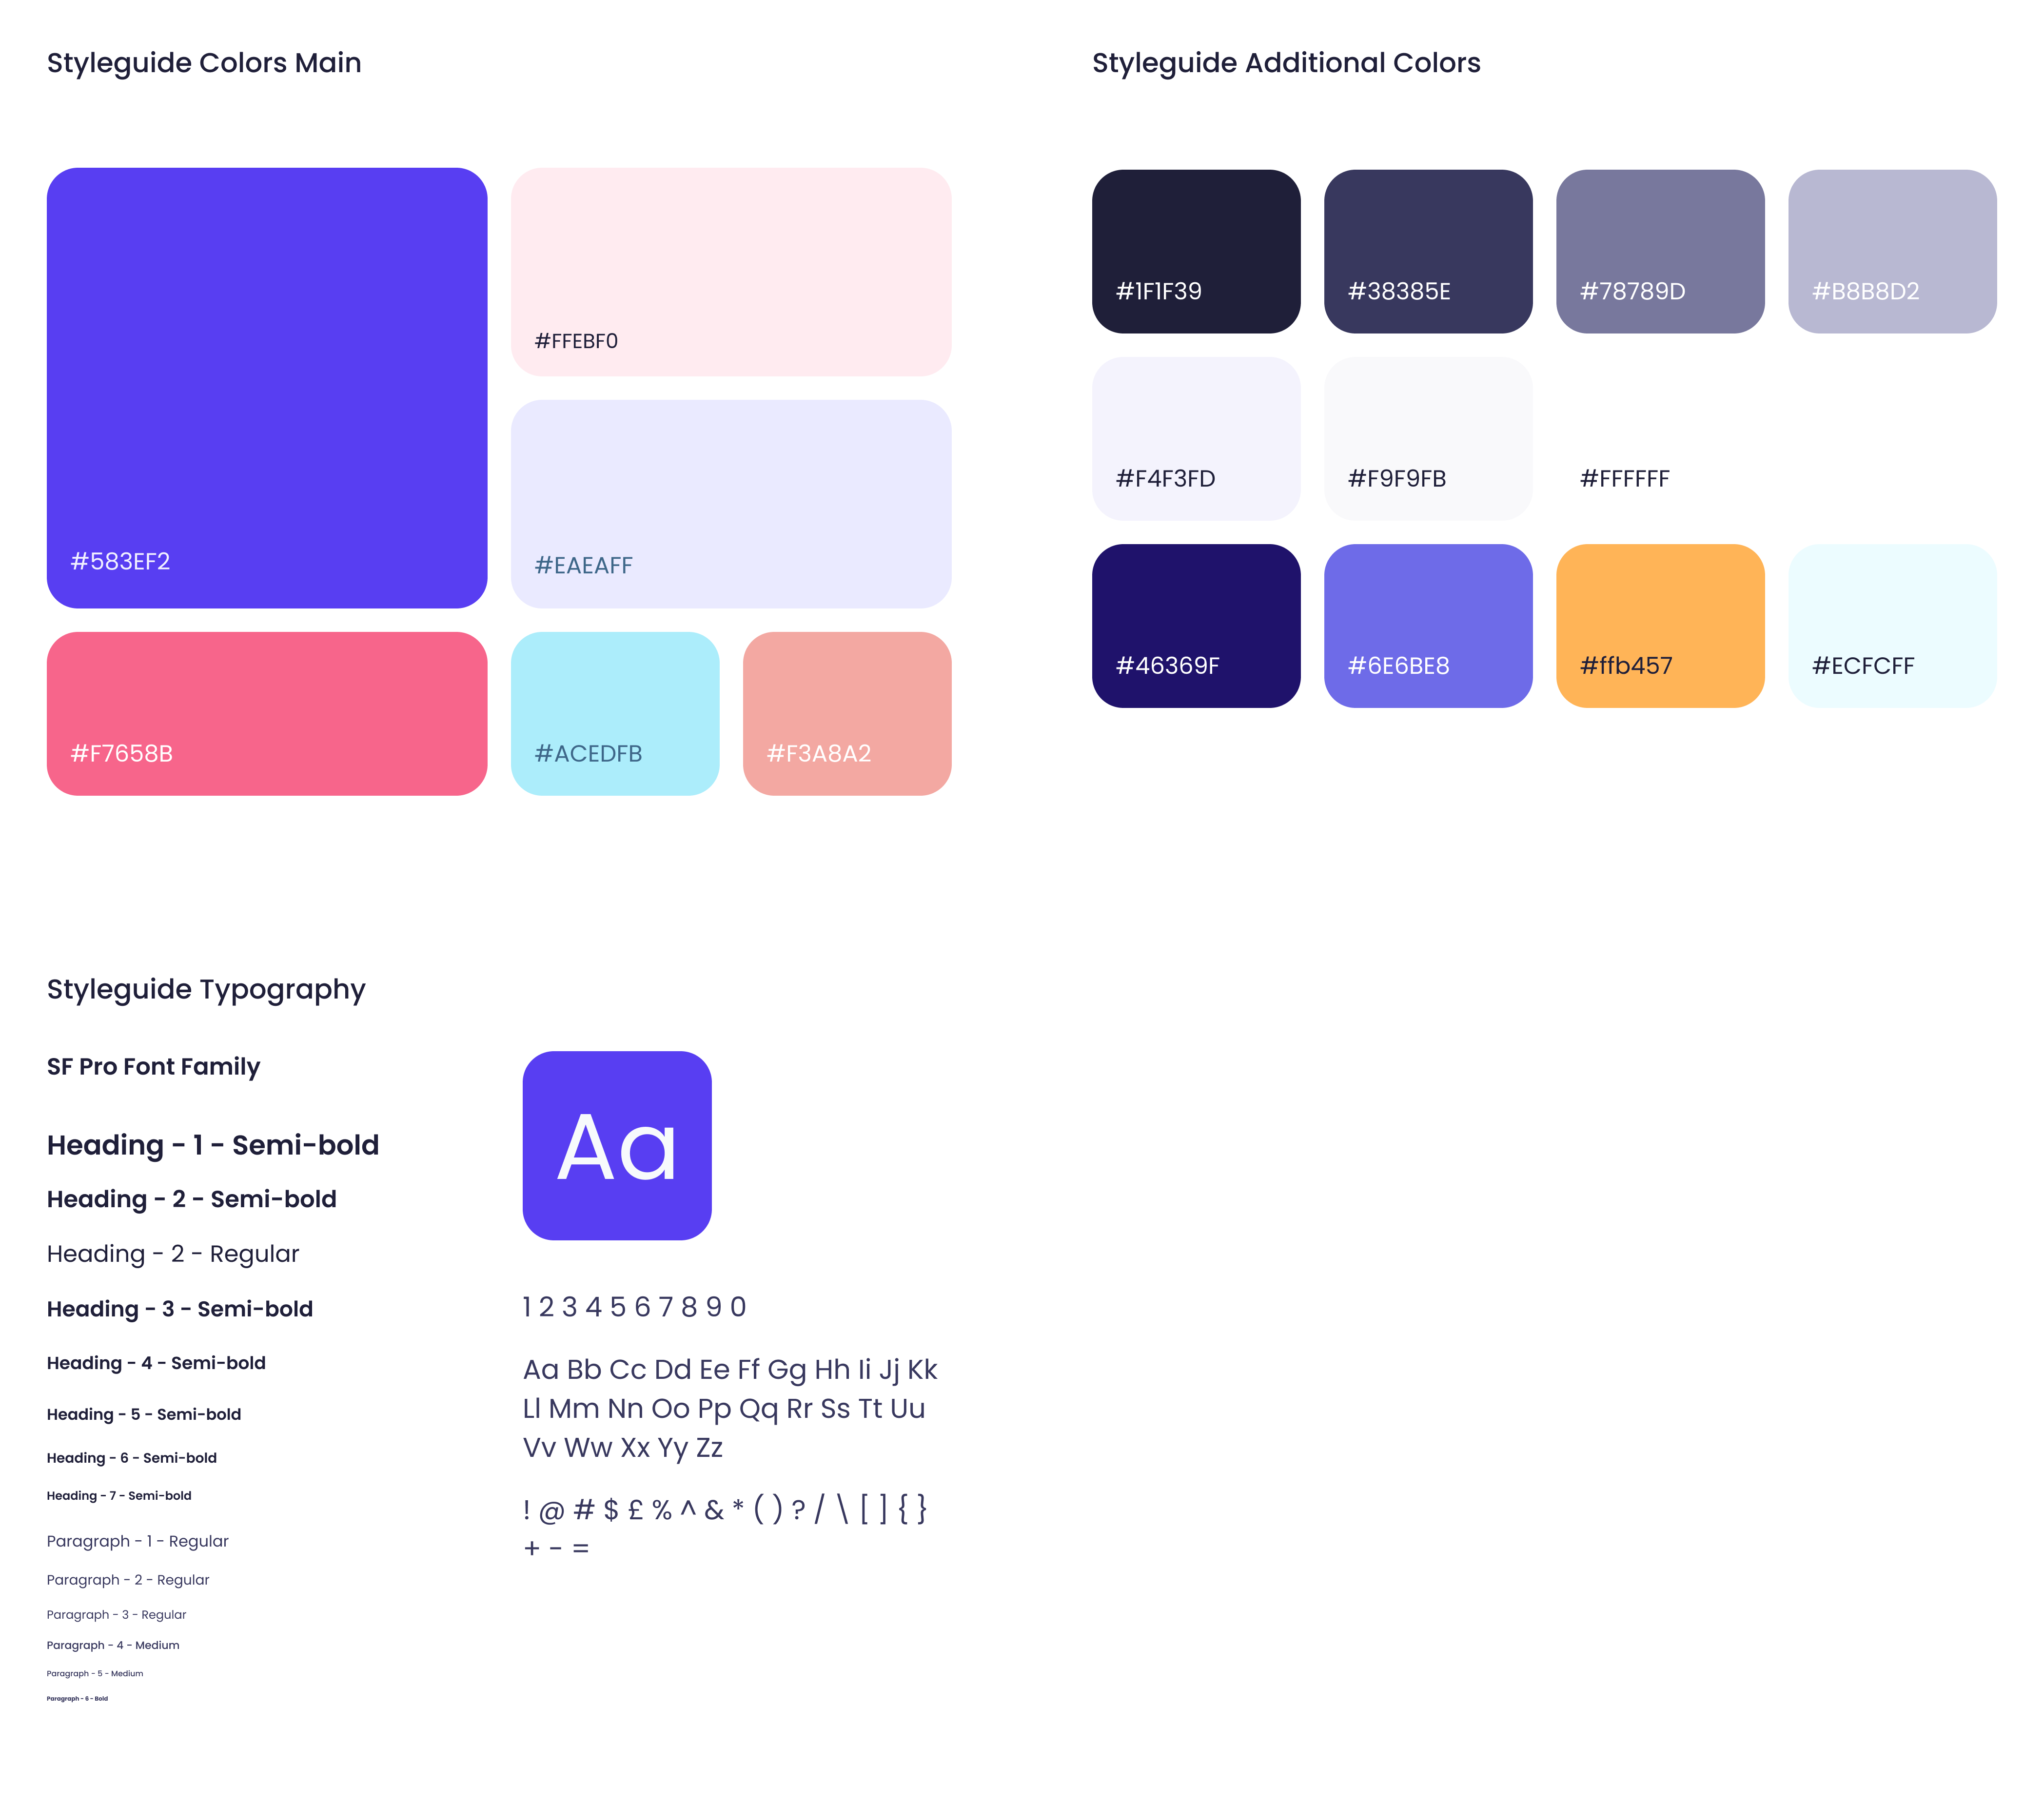

Gambar 4.2 Styleguide Hi service

2. Halaman Splash

Halaman yang terdapat pada Gambar 4.3 merupakan tampilan visual awal dari aplikasi Hi service yang menampilkan logo pada tengah halaman serta menampilkan penjelesan visi dan fitur utama yang ada di dalam aplikasi.

 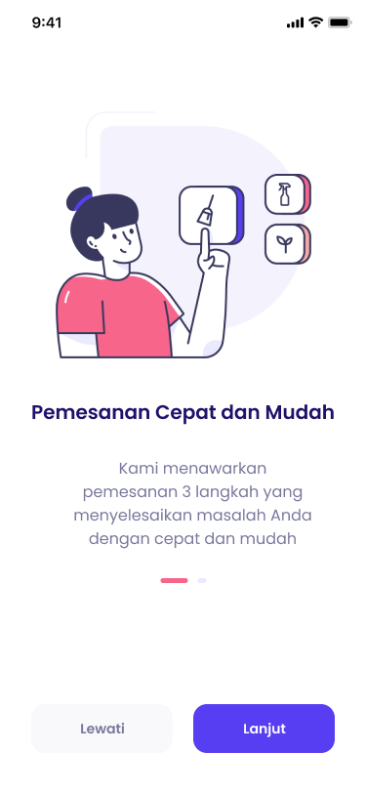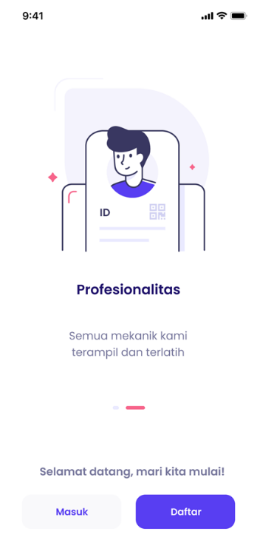

Gambar 4.3 Halaman Splash Aplikasi Hi service

3. Halaman Daftar atau *Registrasi*

Halaman daftar yang ditunjukkan pada Gambar 4.4 meruapakan tampilan dimana pengguna diarahkan untuk mengisi beberapa *form* yang terdiri dari *username*, nomor telepon, dan kata sandi/*password.*

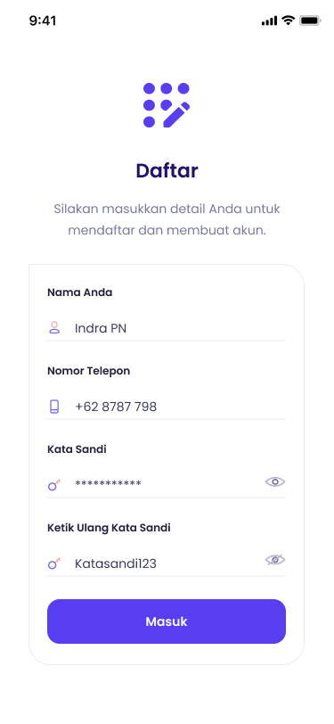

Gambar 4.4 Halaman Daftar/Registrasi Akun

4. Halaman Masuk/*Login*

Halaman masuk/*login* yang ditunjukkan pada Gambar 4.5merupakan tampilan dimana pengguna masuk/*login* aplikasi secara manual dengan memasukkan nomor telepon dan kata sandi/*password* akun yang telah terdaftar saat melakukan *registrasi.*

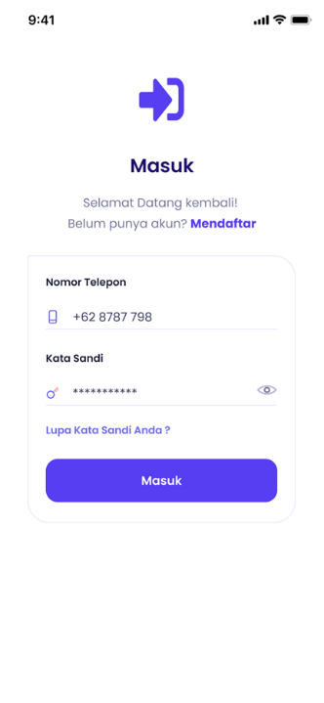

Gambar 4.5 Halaman Masuk/Login

5. Halaman Utama/*Home*

Halaman utama/*Home* yang ditunjukkan pada Gambar 4.6merupakan tampilan yang akan muncul setelah pengguna melakukan proses *registrasi/login* ke dalam aplikasi. Dalam tampilan *Home* ini terdapat beberapa konten dan informasi diantaranya yaitu;

a. *Voucher*

Fitur *voucher* yang ditunjukkan pada Gambar 4.6 disini merupakan benefit yang diperoleh pengguna saat menggunakan layanan servis dengan ketentuan yang telah disediakan oleh pihak bengkel.

b. *Tracking*

Fitur *tracking* yang ditunjukkan pada Gambar 4.6 disini digunakan untuk memastikan keberadaana mekanik apakah sudah dalam perjalanan atau belum.

c. Permainan

Fitur permainan yang ditunjukkan pada Gambar 4.6 disini diperuntukkan untuk pengguna jika merasa boring saat menggunakan aplikasi. Namun peneliti tidak membuat *protoype* dari tampilan fitur permainan karena tidak menjadi fokus utama penelitian.

d. Informasi Motor Saya

Informasi Motor Saya yang ditunjukkan pada Gambar 4.6 disini dperuntukkan untuk motor yang telah didaftarkan sebelumnya oleh pengguna yang memuat infomasi seperti jenis motor, nomor motor, berapa kali servis, asuransi kendaraan, serta pengguna juga dapat langsung menggunakn fitur reservasi dengan mengklik tombol “Reservasi”

e. Informasi Promo Terbaru

Informasi promo terbaru yang ditunjukkan pada Gambar 4.6 disini merupakan event yang diadakan oleh pihak bengkel dengan ditujukan kepada pelanggan atau pengguna aplikasi seperti event hari nasioanal, pengguna baru aplikasi, dll.

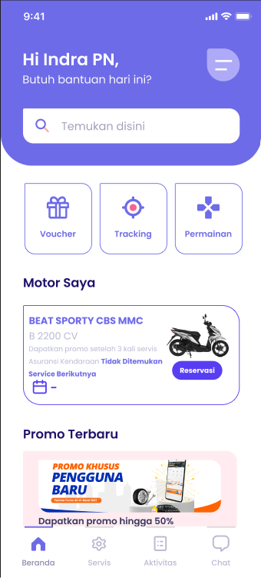

Gambar 4.6 Halaman Home

6. Aktivitas Servis

Pada aktivitas servis pengguna melakukan proses reservasi servis kendaraan, dimana aplikasi Hi servis menawarkan 3 langkah hanya untuk melakukan reservasi agar pengguna dapat dengan mudah dan cepat saat melakukan reservasi servis kendaraanya. Berikut merupakan tampilan reservasi servis kerndaraan

a. Halaman Detail Servis

Halaman detail servis yang ditunjukkan pada Gambar 4.7 merupakan langkah pertama saat pengguna melakukan reservasi. Dimana terdapat beberapa form yang harus diisi oleh pengguna diantaranya jenis servis, jadwal servis, waktu servis, alamat rumah pengguna, kilometer kendaraan, keluhan kerusakan kendaraan, dan kode promo. Setelah semua diisi pengguna dapat melakukan proses selanjutnya dan melanjutkan ke halaman metode pembayaran.

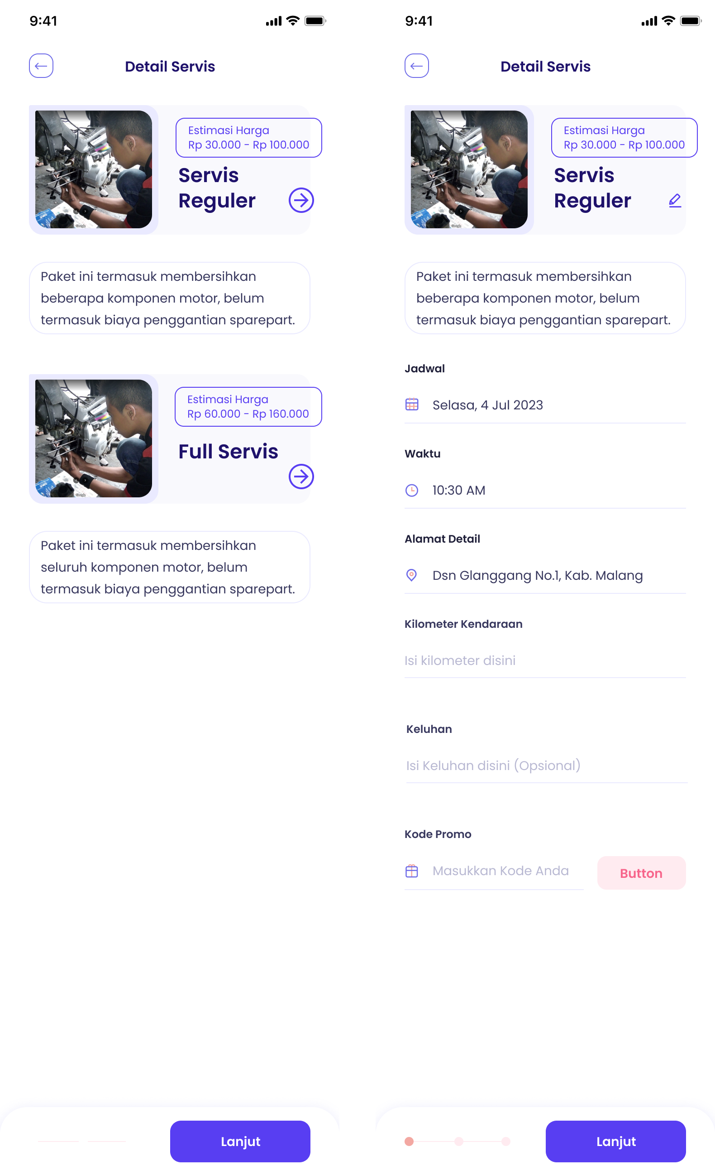

Gambar 4.7 Detail Servis

b.Halaman Metode Pembayaran

Selanjutnya masuk ke langkah kedua yang ditunjukkan pada Gambar 4.8 dimana pengguna akan diarahkan ke halaman pembayaran. Pengguna bisa menentukan atau memeilih beberapa jenis pembayaran seperti *cash*, tranfer bank, dan *E-Wallet.*

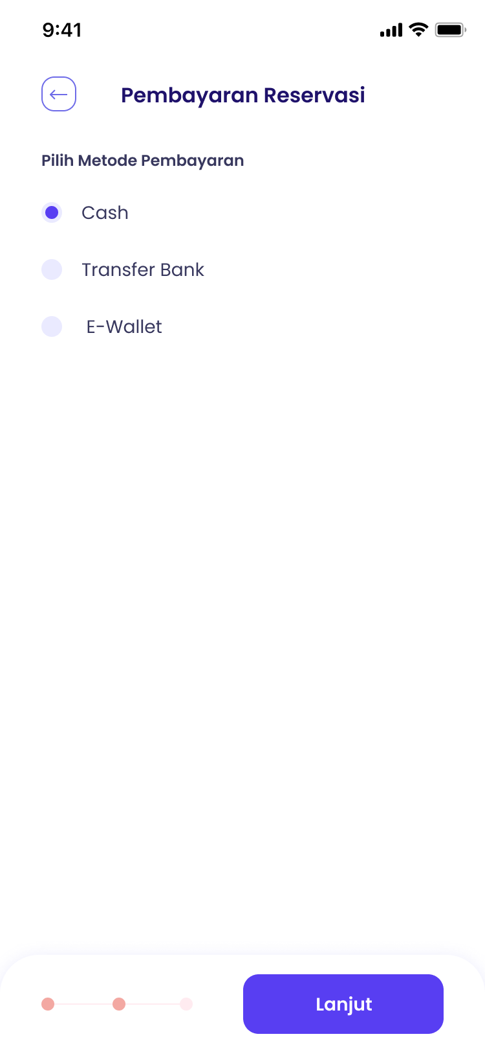 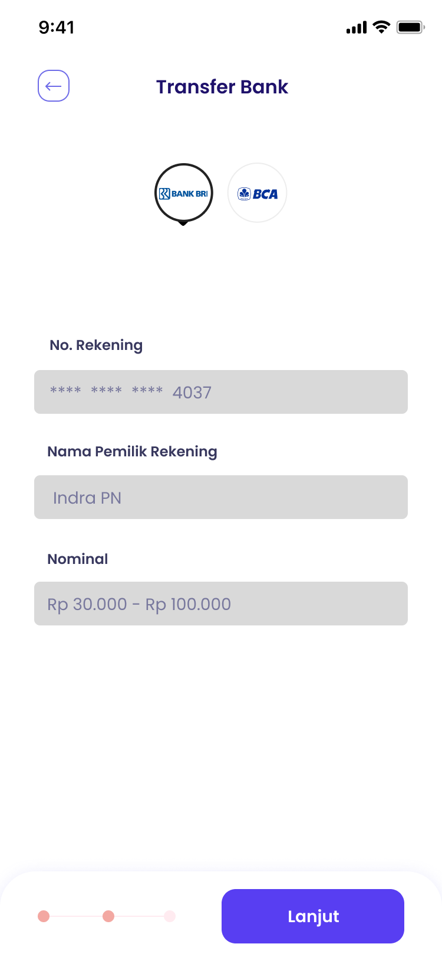 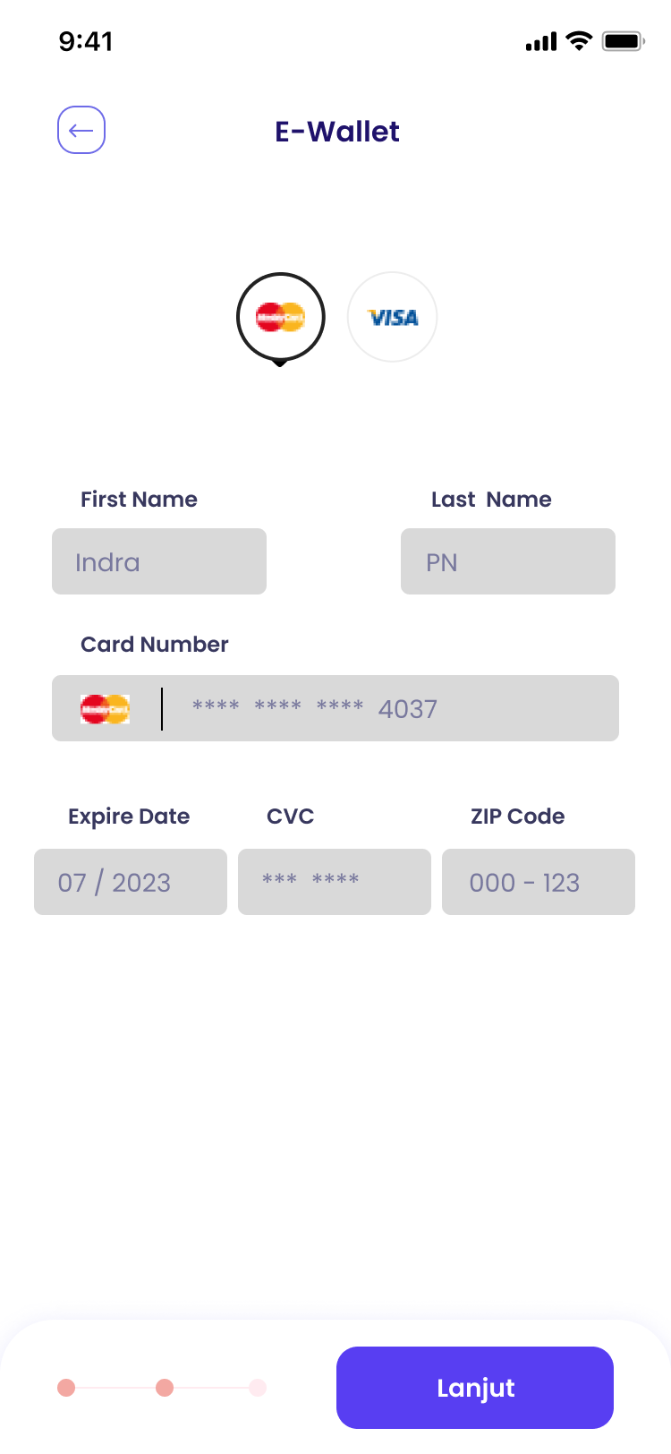

Gambar 4.8 Halaman Pembayaran

c. Halaman Konfirmasi Reservasi

Halaman konfirmasi reservasi yang ditunjukkan pada Gambar 4.9 disini menampilkan beberapa detail reservasi dan pembayaran apakah sudah sesuai dengan keluhan pengaguna atau belum.

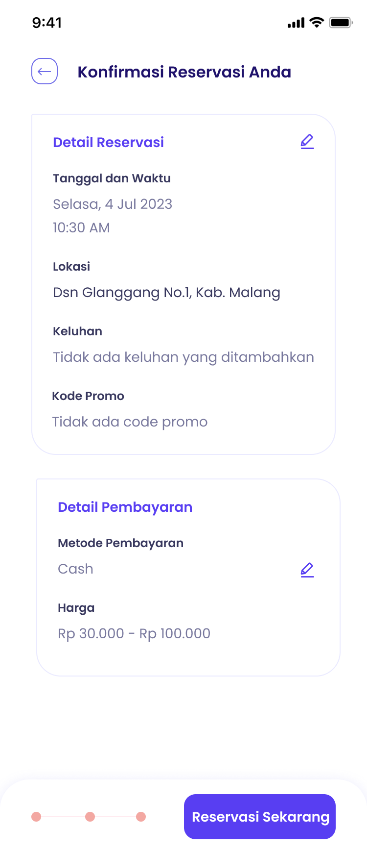 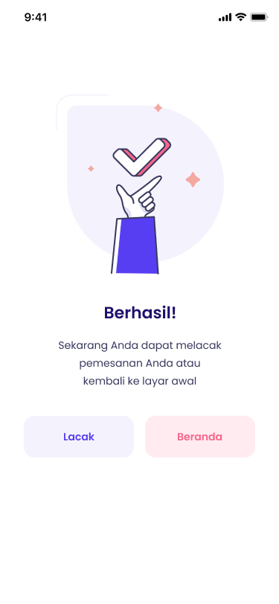

Gambar 4.9 Halaman Konfirmasi Reservasi

d. Halaman Lacak/*Tracking*

Halaman yang ditunjukkan pada Gambar 4.10 ini menampilkan beberapa detail reservasi pengguna dan maps untuk men-*tracking* supaya pengguna tahu apakah mekanik sudah dalam perjalanan atau belum.

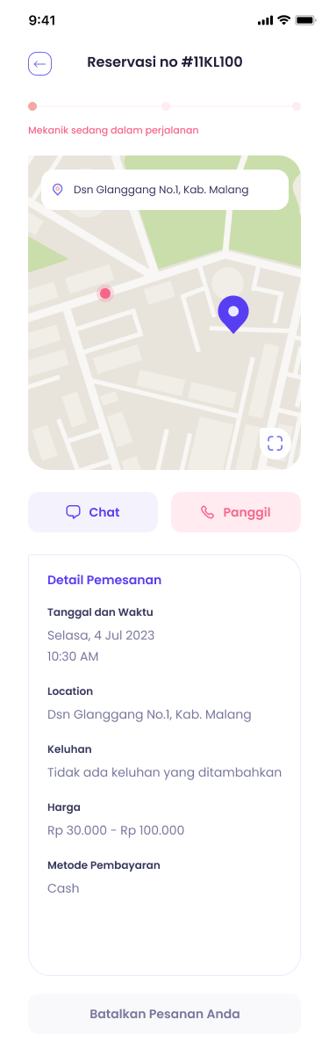

Gambar 4.10 Halaman Tracking

7. Halaman Akitivitas

Halaman aktivitas yang ditunjukkan pada Gambar 4.11 dan Gambar 4.12 disini pengguna dapat mengecek atau melihat riwayat reservasi yang masih berjalan dan riwayat reservasi yang telah selesai. Berikut merupakan tampilan reservasi yang masih berjalan dan yang telah selesai

a. Halaman Riwayat Reservasi yang Masih Berjalan

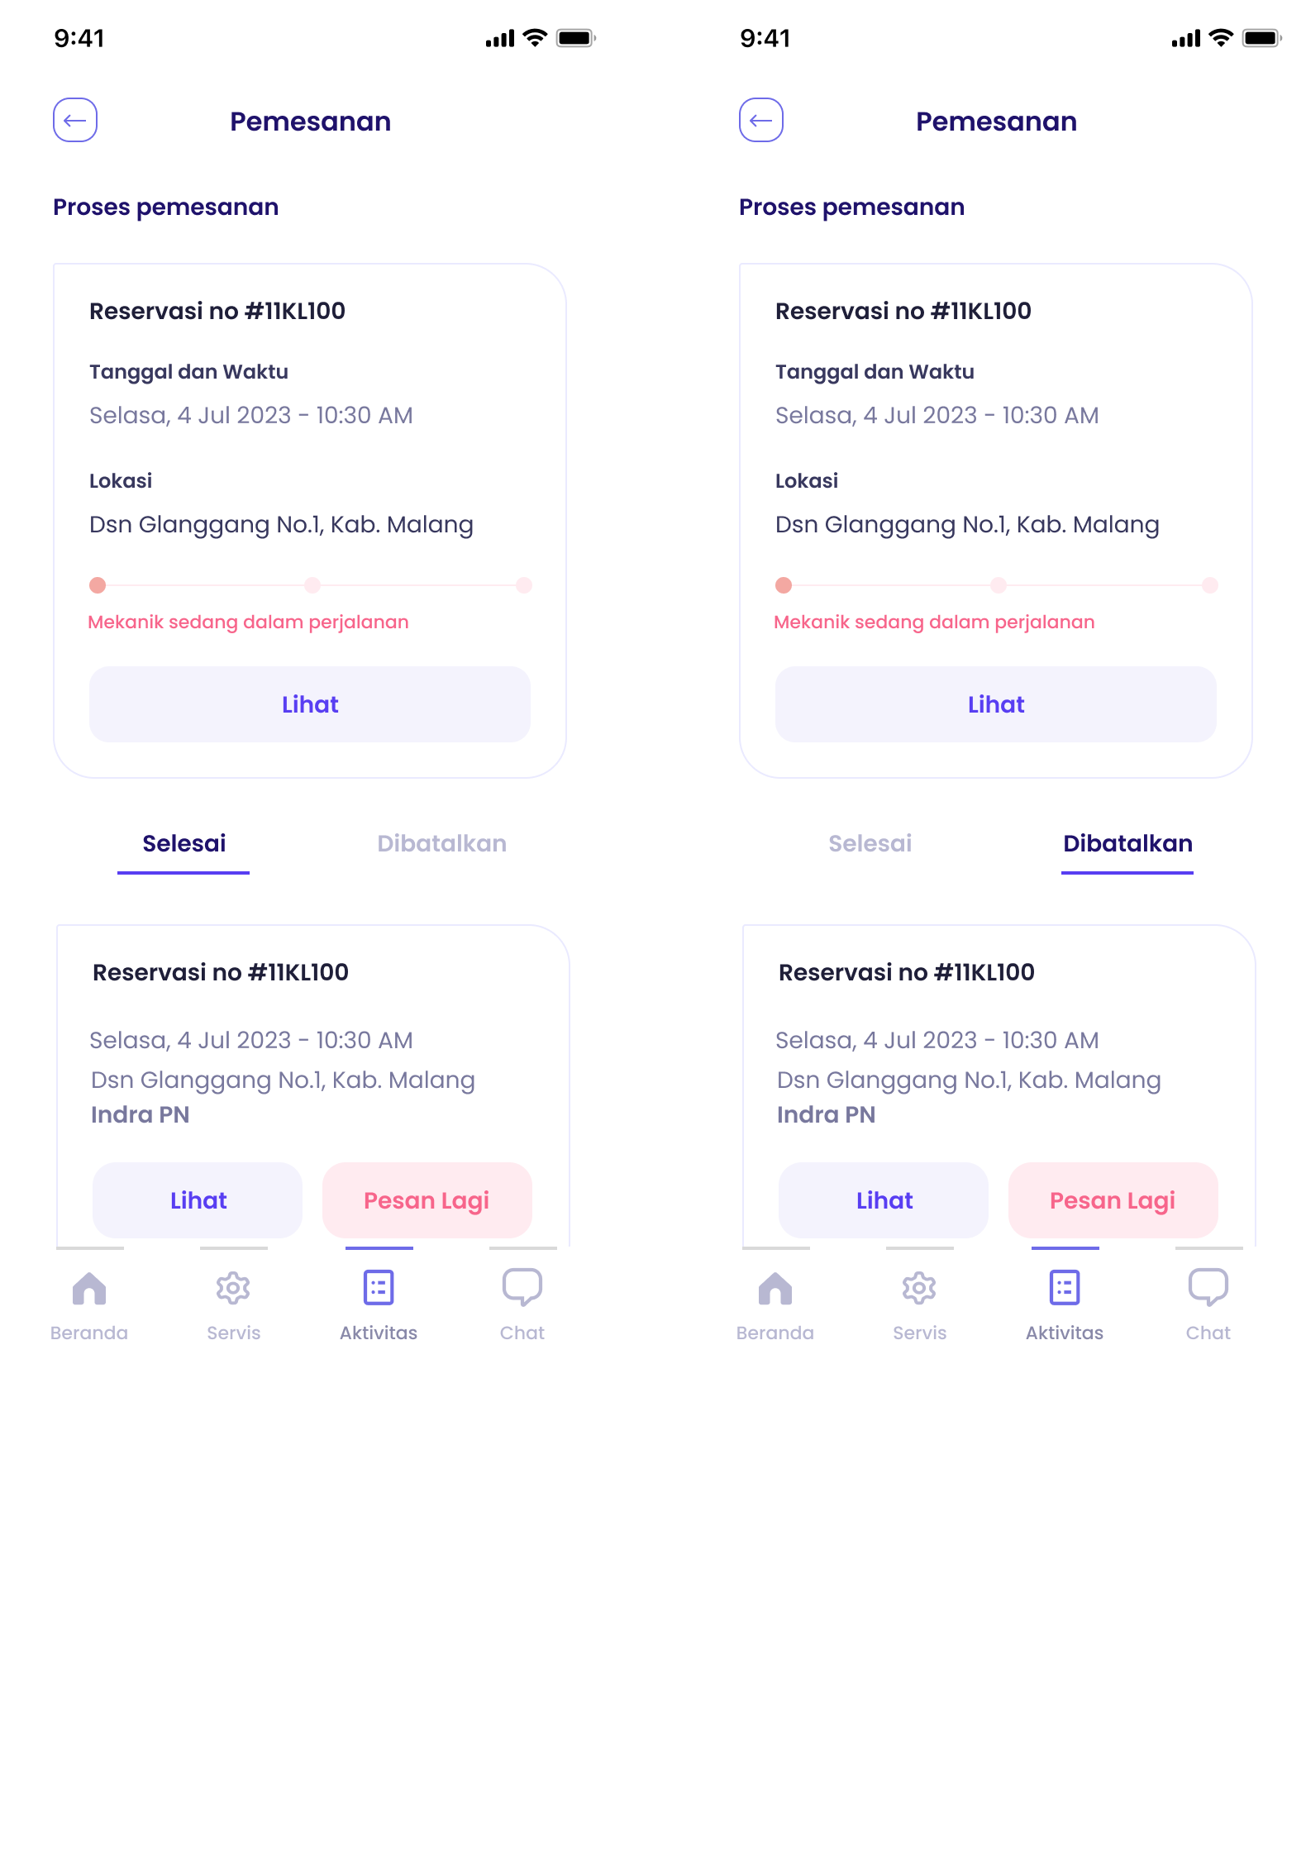

Gambar 4.11 Halaman Aktivitas Riwayat Reservasi yang Masih Berjalan

b. Halaman Reservasi yang Sudah Selesai (Sukses dan Dibatalkan)

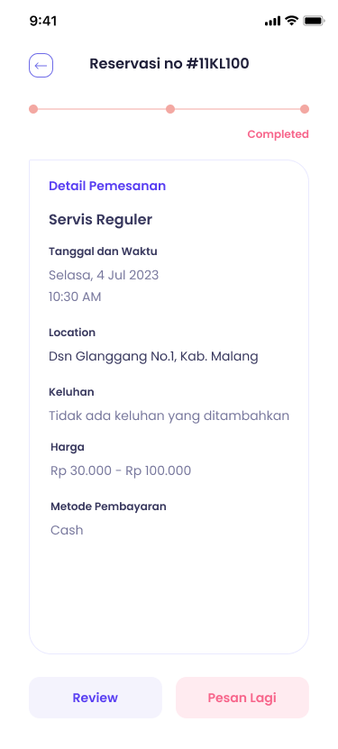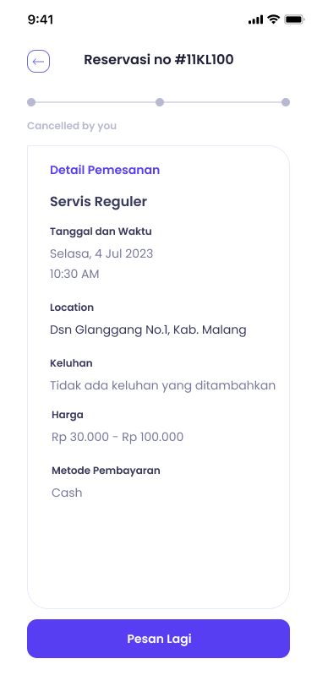

Gambar 4.12 Halaman Riwayat Reservasi yang Telah Selesai (Sukses dan Dibatalkan)

8. Halaman *Chat*

Halaman Chat yang ditunjukkan pada Gambar 4.13 disini menampilkan percakapan antara pengguna dengan Bengkel Purnama Motor. Dimana fitur chat ini akan membantu pengguna jika keluhan ada masalah terkait dengan layanan service perusahaan.

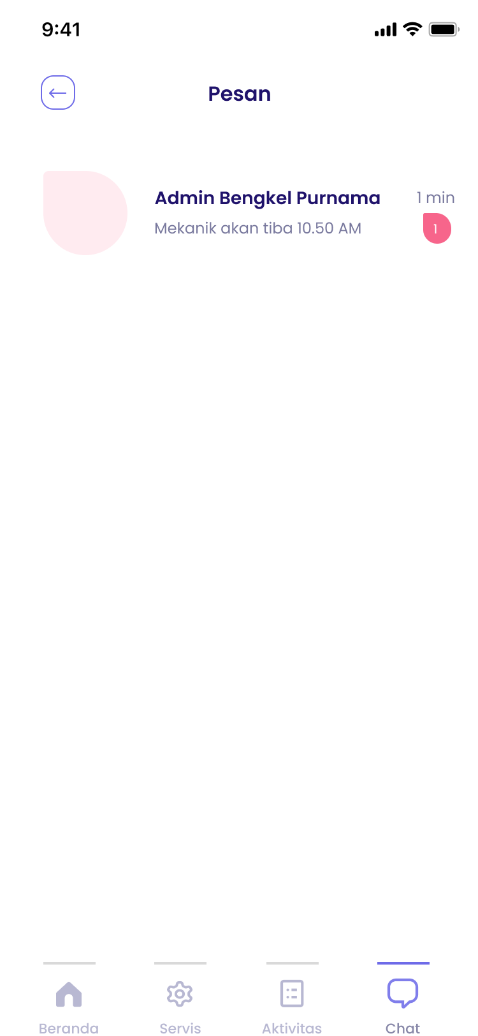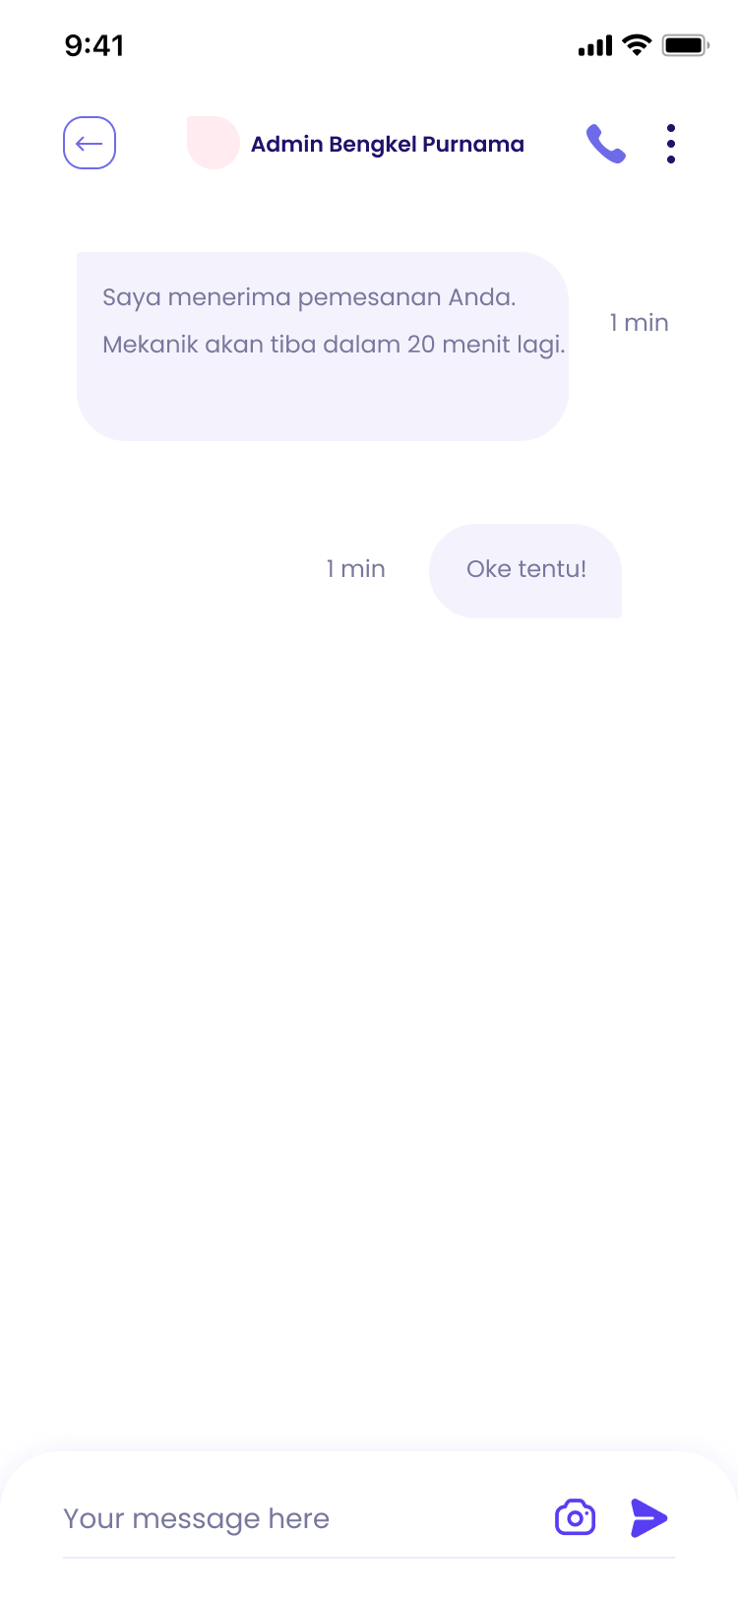

Gambar 4.13 Halaman Chat

9. Halaman *Profile*

Halaman *profile*yang ditunjukkan pada Gambar 4.14 merupakanhalaman yang merujuk pada *button* *sidebar* yang terdapat pada pojok kanan atas halaman beranda/*home*. Dimana halaman ini berisi profil singkat pengguna seperti nama pengguna, nomor telepon, email, dan kata sandi.

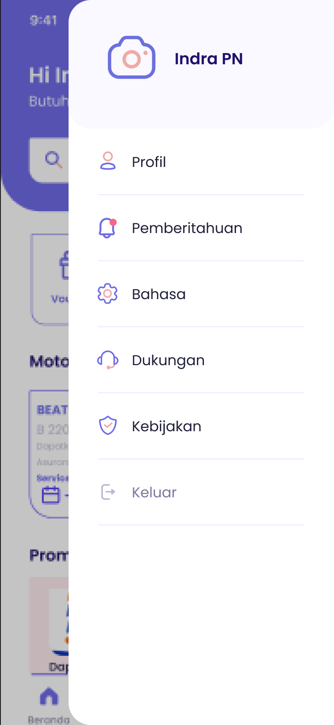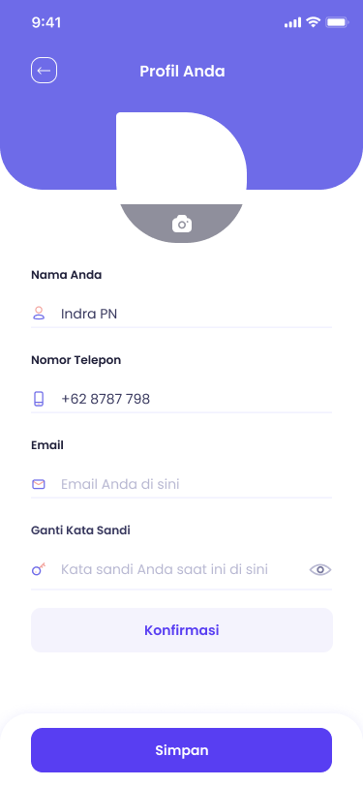

Gambar 4.14 Halaman Profile

10. Halaman Pemberitahuan/Notifikasi

Halaman pemberitahuan/notifikasi yang ditunjukkan pada Gambar 4.15 merupakan tampilan yang merujuk pada *button* *sidebar* pada pojok kanan atas halaman beranda/*home.* Halaman ini mencakup atau menampilkan semua pemberitahuan yang diterima oleh pengguna seperti promo servis, proses reservasi, tracking, dsb.

*****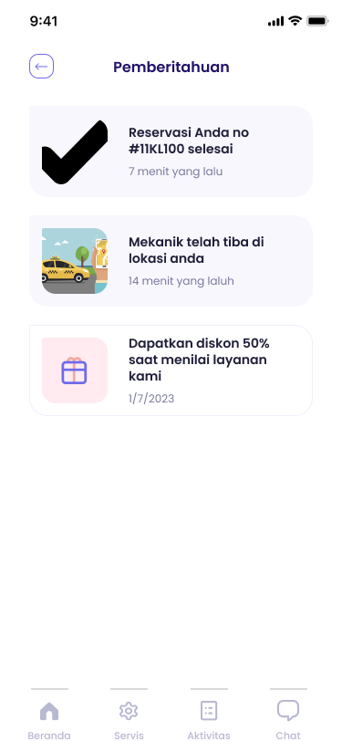*

Gambar 4.15 Halaman Pemberitahuan/Notifikasi

## **4.2 *Testing***

Untuk menentukan apakah rancangan prototype sudah sesuai kebutuhan pengguna atau belum, peneliti melakukan *testing* atau pengujian *prototype* berupa *high fidelity prototype* yang telah peneliti rancang dan akan di uji coba kepada pemilik serta pelanggan Bengkel Purnama Motor Malang. Pengujian *prototype* dilakukan secara luring dengan mendatangi kediaman pemilik bengkel dan 10 pelanggan Bengkel Purnama Motor Malang. Peneliti akan memberikan hasil rancangan *prototype* dan kuesioner SUS yang terdapat pada (Tabel 3.1 Tabel Pertanyaan SUS) pada proses uji coba *prototype*. Hasil dari penilaian melalui *System Ussability Scale (SUS)* akan membrikan *metrics* yang nantinya dapat berguna untuk menjadi acuan tingkat *usability* *prototype* aplikasi Hi service secara keseluruhan.

Pada Gambar 4.16 berikut adalah data hasil evaluasi *System Usability Scale* untuk prototype aplikasi Hi service yang peneliti olah dengan aturan perhitungan *System Usability Scale*.

Tabel 4.1 Skor Perhitungan System Usability Scale (SUS) 

Setelah mengetahui jumlah keseluruhan responden, selanjutnya peneliti mencari nilai atau skor rata-rata dari skor *System Usability Scale* menggunakan rumus/perhitungan sebagai berikut;





Gambar 4.17 Rate Skor SUS

Dari perhitungan hasil rata-rata skor SUS didapat 81,5 bisa juga dibulatkan menjadi 82 dapat dilihat pada Gambar 4.17. Dari sini dapat disimpulkan bahwa desain *prototype* aplikasi Hi service mendapatkan *rate excellent.* Artinya tampilan desain rancangan *prototype* aplikasi Hi service berbasis *mobile* ini dapat diterima oleh pengguna. Meskipun begitu rancangan desain ini masih belum sempurna sepenuhnya, masih terdapat kekurangan pada prototype aplikasi Hi service dimana beberapa responden bependapat bahwa tampilan dan fitur prototype aplikasi Hi service masih sulit diingat.

# **BAB V**

# **KESIMPULAN**

## **5.1 Kesimpulan**

Dari hasil penelitian “Perancangan *Prototype UI/UX* Berbasis *Mobile* Menggunakan Figma dengan Pendeketan *Design Thinking* (Studi Pada Home Service Bengkel Purnama Motor Malang)”, telah didapat hasil akhir penelitian berupa rancangan *prototype* berbasis *mobile* yaitu aplikasi Hi service*.* Penelitian ini bertujuan untuk mengetahui bagaimana desain *prototype* yang diinginkan pemilik bengkel dan pengguna dengan melakukan pendekatan *Design Thinking* serta bagaimana hasil akhir uji cioba dari rancangan *prototype* aplikasi Hi service dengan menggunakan aspek penilaian berdasarkan *System Usability Scale (SUS)*.

Berdasarkan hasil penelitian berupa rancangan *prototype* aplikasi Hi service dapat disimpulkan bahwa melalui pendekatan *Design Thinking* peneliti bisa menjawab kebutuhan pengguna aplikasi dengan melakukan pengujian validasi atau penilaian menggunakan *system usability scale* dan didapat skor akhir rata-rata sebesar 81,5 dan dibulatkan menjadi 82, yang artinya hasil dari desain *prototype* aplikasi Hi service berbasis mobile mendapatkan *rate excellent* dan dapat diterima oleh pengguna.

## **5.2 Saran**

Dalam melakukan penelitian perancangan desain *UI/UX* aplikasi Hi service berbasis *mobile* dengan motode pendekatan *Design Thinking ini* masih belum sempurna seluruhnya, masih ada beberpaa saran yang diberikan pada penelitian berikut ini;

* 1. Untuk penelitian selanjutnya dapat merancang tampilan *UI/UX* versi situs web sehingga desain visual dapat berjalan di perangkat apapun saat dijalankan oleh pengguna

# **DAFTAR PUSTAKA**

Al-Rizki, L. H., & Trijaka, A. (2019). Rancang Bangun Sistem Informasi Basis Data Industri Kecil Dan Menengah (Sidabikm) Kabupaten Demak Menggunakan Metode …. *Sens 4*, *4*(Sens 4), 380–389. http://conference.upgris.ac.id/index.php/sens4/article/download/688/441

Casuary, C., Isabell, I., Djoni, D., & Nuraina, N. (2022). Analisis dan Perancangan Sistem Informasi Home Service Kendaraan Berbasis Mobile. *Remik*, *6*(4), 640–653. https://doi.org/10.33395/remik.v6i4.11655

Fariyanto, F., Suaidah, S., & Ulum, F. (2021). Perancangan Aplikasi Pemilihan Kepala Desa Dengan Metode UX Design Thinking. *Jurnal Teknologi Dan Sistem Informasi*, *2*(2), 52–60. http://jim.teknokrat.ac.id/index.php/sisteminformasi/article/view/853/351

Handayani, F. S., & Adelin, A. (2019). Interpretasi Pengujian Usabilitas Wibatara Menggunakan System Usability Scale. *Techno.Com*, *18*(4), 340–347. https://doi.org/10.33633/tc.v18i4.2882

Juliansyah, I. (2022). *Metodologi Design Thinking*. 1–60.

Mai Candra, R., & Almira Firdausi, F. (2021). Analisa dan Desain Kembali UI/UX Aplikasi Marketplace UMKM Digidesa menggunakan Metode Design Thinking. *SNTIKI Seminar | Nasional Teknologi Informasi Comunikasi Dan Industri*, *November*, 2579–5406.

*Muhammad azmi* (Vol. 258, Issue 1, p. 4). (2011).

Muhyidin, M. A., Sulhan, M. A., & Sevtiana, A. (2020). Perancangan Ui/Ux Aplikasi My Cic Layanan Informasi Akademik Mahasiswa Menggunakan Aplikasi Figma. *Jurnal Digit*, *10*(2), 208. https://doi.org/10.51920/jd.v10i2.171

Multazam, M. (2020). Perancangan User Interface dan User Experience pada Placeplus menggunakan pendekatan User Centered Design. *Universitas Islam Indonesia*, *1*, 8. https://journal.uii.ac.id/AUTOMATA/article/view/15528/10233

Nurmiati, S., & Hafidz, G. Al. (2021). Perancangan Sistem Pendaftaran Bengkel Untuk Pelayanan Home Service Berbasis Website. *Jurnal Sistem Informasi Bisnis (JUNSIBI)*, *2*(2), 59–81. https://doi.org/10.55122/junsibi.v2i2.307

Pratama, M. A. D., Ramadhan, Y. R., & Hermanto, T. I. (2022). Rancangan UI/UX Design Aplikasi Pembelajaran Bahasa Jepang Pada Sekolah Menengah Atas Menggunakan Metode Design Thinking. *JURIKOM (Jurnal Riset Komputer)*, *9*(4), 980. https://doi.org/10.30865/jurikom.v9i4.4442

Razi, A. A., Mutiaz, I. R., & Setiawan, P. (2018). Penerapan Metode Design Thinking Pada Model Perancangan Ui/Ux Aplikasi Penanganan Laporan Kehilangan Dan Temuan Barang Tercecer. *Desain Komunikasi Visual, Manajemen Desain Dan Periklanan (Demandia)*, *3*(02), 219. https://doi.org/10.25124/demandia.v3i02.1549

Reynaldi, V. K., & Setiyawati, N. (2022). Perancangan Ui/Ux Fitur Mentor on Demand Menggunakan Metode Design Thinking Pada Platform Pendidikan Teknologi. *JIPI (Jurnal Ilmiah Penelitian Dan Pembelajaran Informatika)*, *7*(3), 835–849. https://doi.org/10.29100/jipi.v7i3.3109

Rully Pramudita, Rita Wahyuni Arifin, Ari Nurul Alfian, Nadya Safitri, & Shilka Dina Anwariya. (2021). Penggunaan Aplikasi Figma Dalam Membangun Ui/Ux Yang Interaktif Pada Program Studi Teknik Informatika Stmik Tasikmalaya. *Jurnal Buana Pengabdian*, *3*(1), 149–154. https://doi.org/10.36805/jurnalbuanapengabdian.v3i1.1542

Satria, S. (2018). Sistem Informasi Pencatatan Service Kendaraan Toyota Berbasis Web. *Kilat*, *7*(2), 190–200. https://doi.org/10.33322/kilat.v7i2.362

Sugie Armei Eka Saputra, M. R. (2020). *Perancangan Aplikasi Point of Sale Berbasis Web Pada Pt. Pelita Media Jaya Persada Menggunakan Aplikasi Desain Figma*. 23.

Suprayogi, W., Pratama, A., & Indriyanti, A. D. (2023). *Perancangan Design UI / UX E-Commerce TRINITY Berbasis Website Dengan Pendekatan Design Thinking*. *04*(01), 50–61.

Yuwana, S. I. P. (2020). Coronanomics: Strategi Revitalisasi UMKM Menggunakan Teknologi Digital di Tengah Pandemi Covid-19. *Journal of Technopreneurship on Economics and Business Review*, *2*(1), 47–59. https://doi.org/10.37195/jtebr.v2i1.58

# **LAMPIRAN**

Lampiran 1. Proses pengujian kepada responden

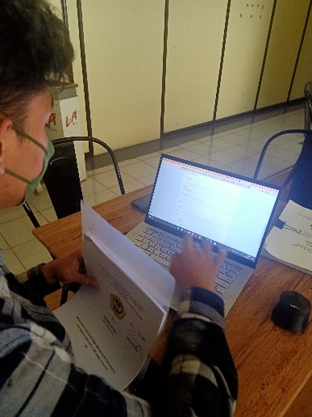 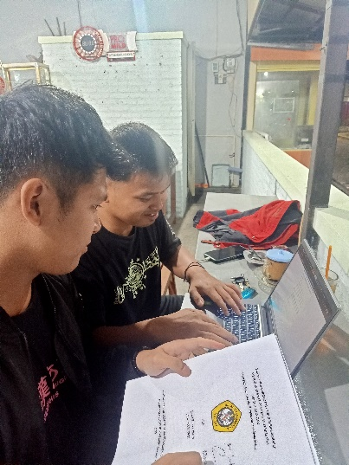 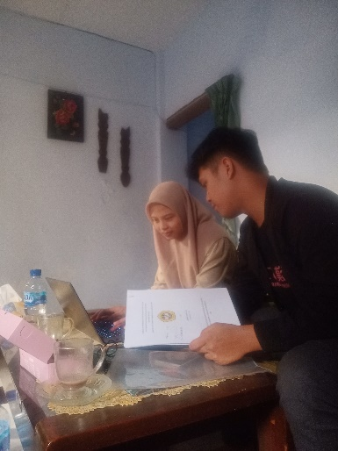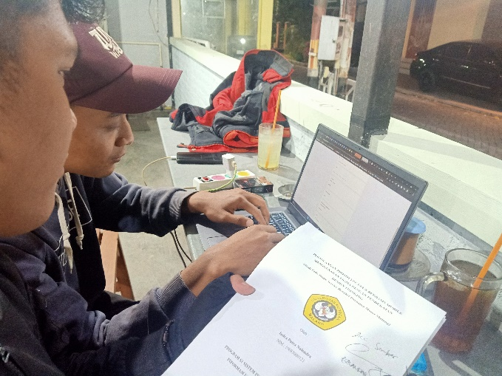 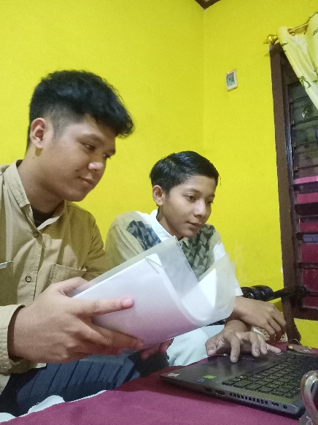

Lampiran 2. Hasil google form dari setiap responden

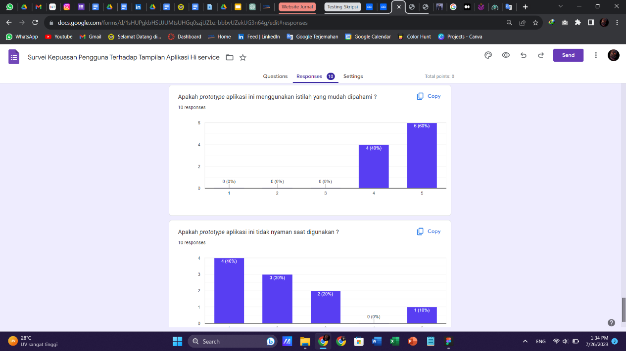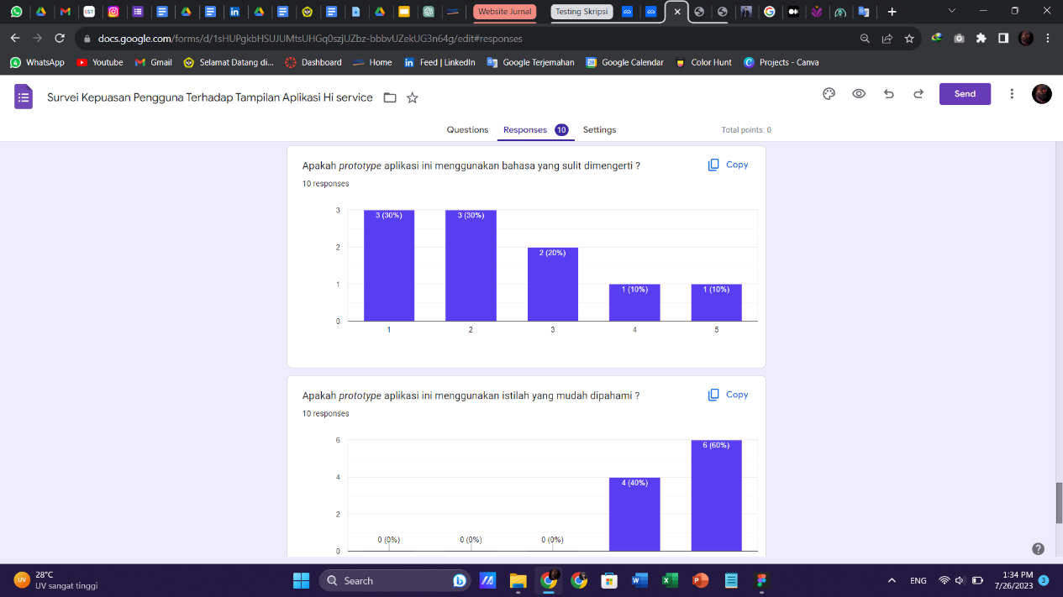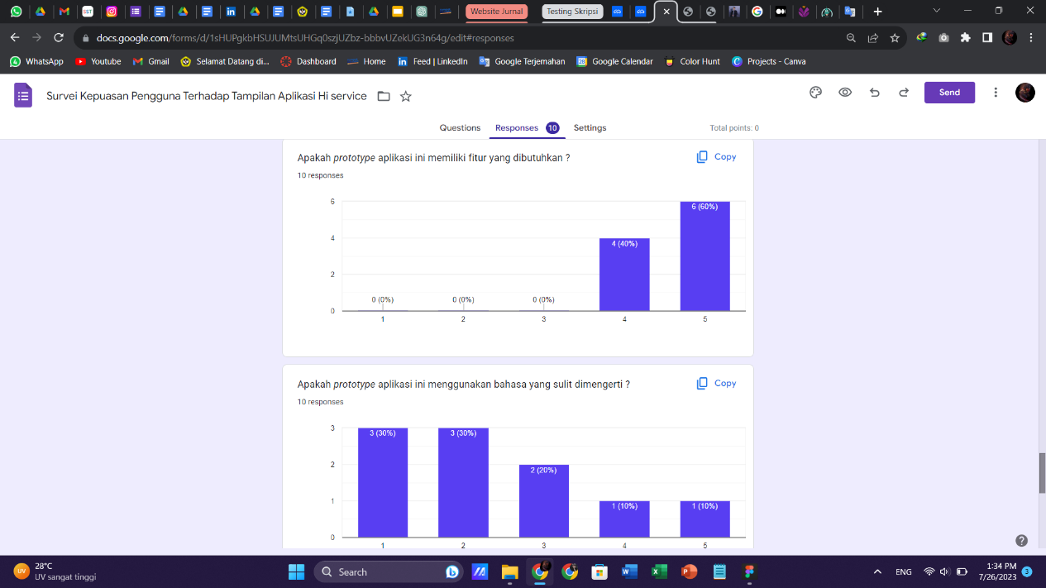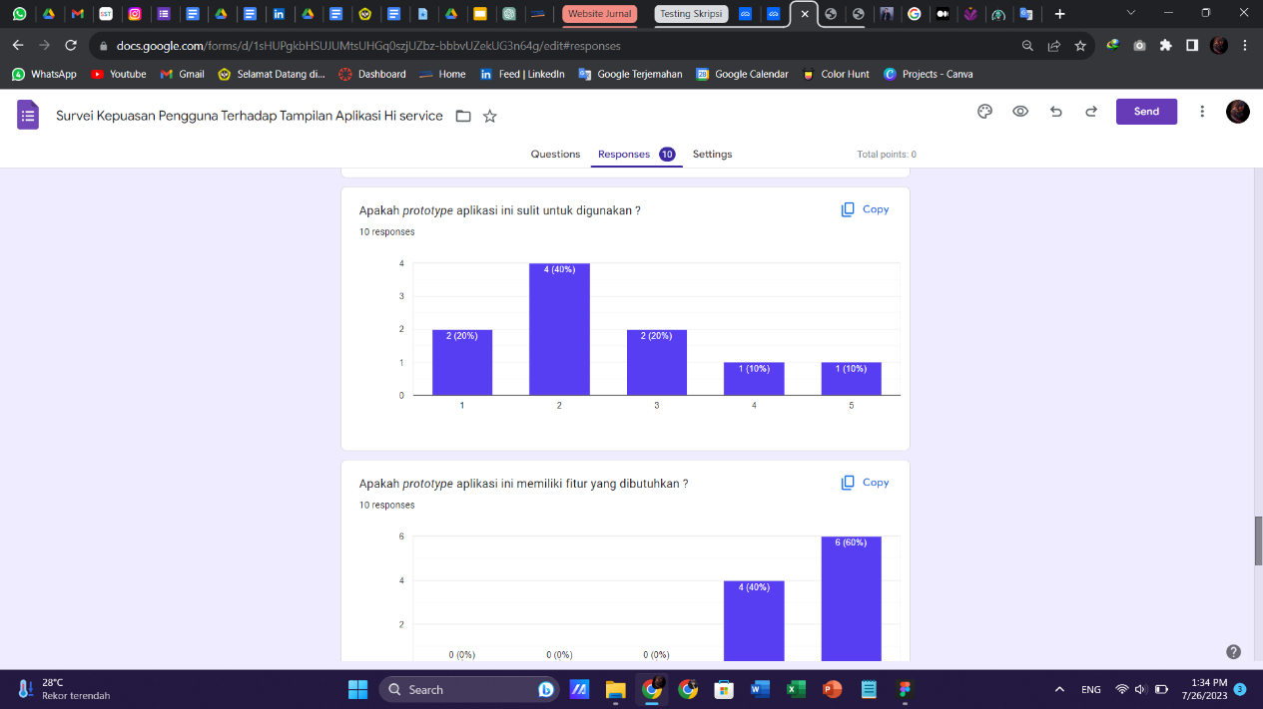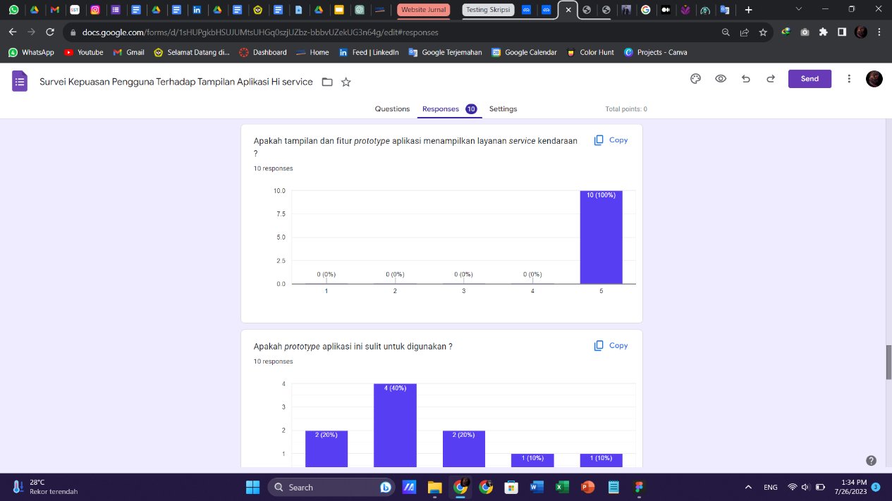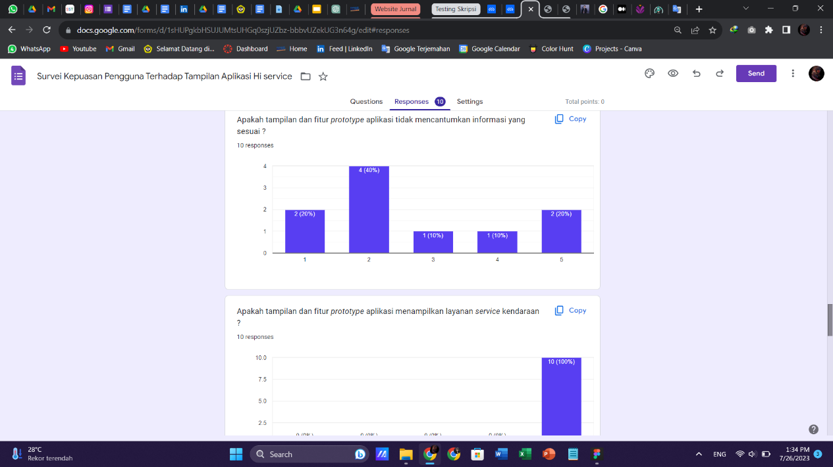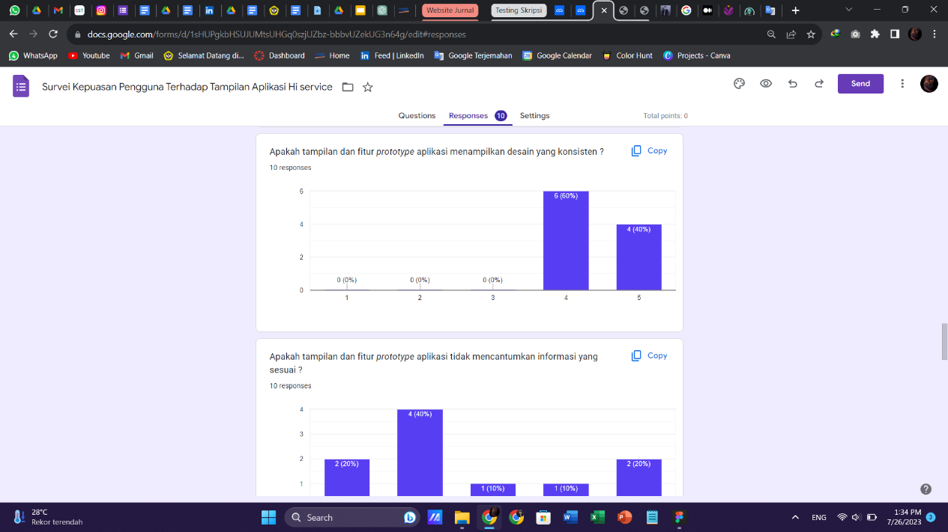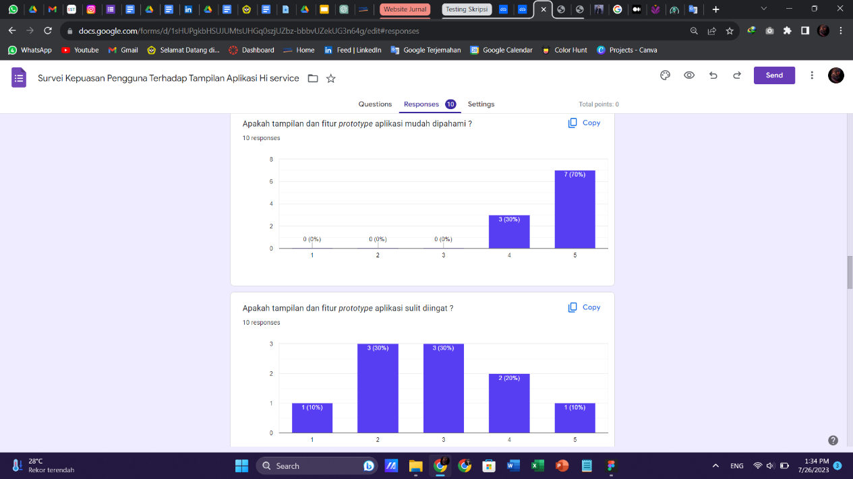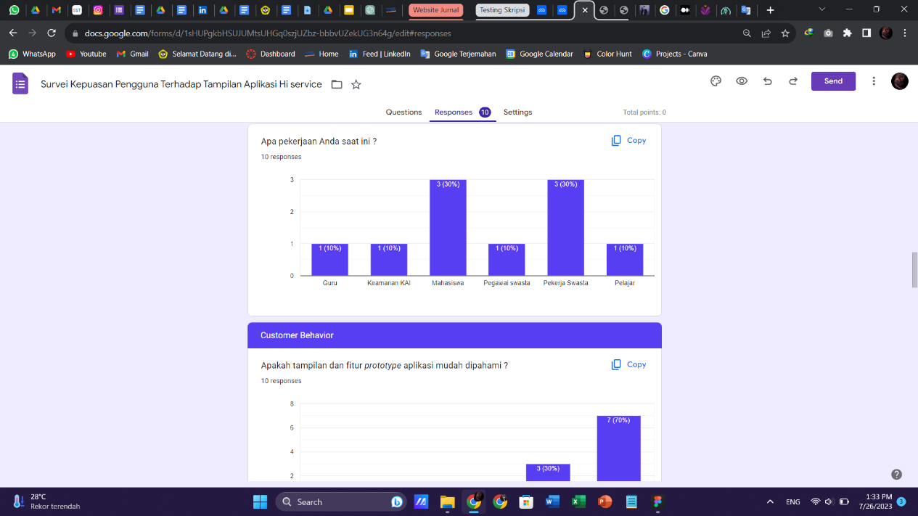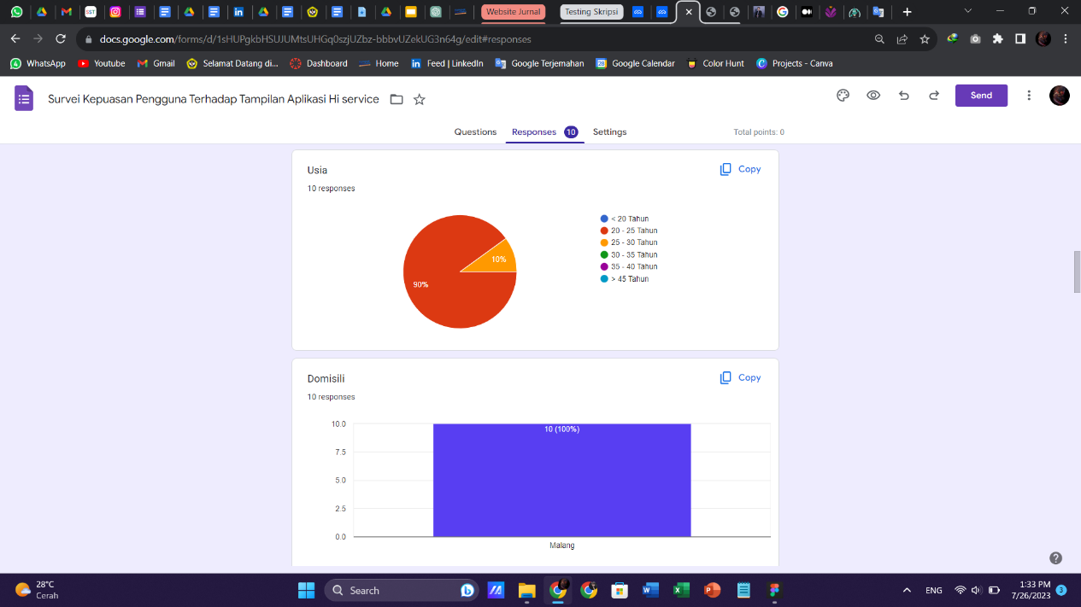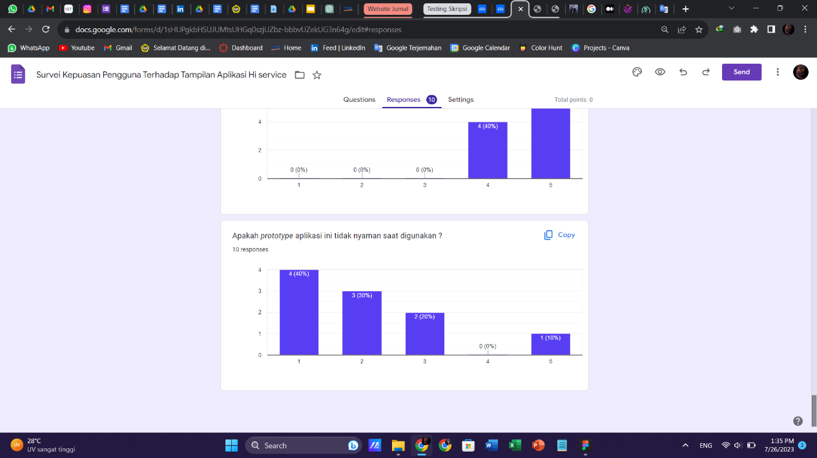

Lampiran 3. Proses dokumentasi tempat dan diskusi kepada pemilik bengkel Purnama Motor Malang

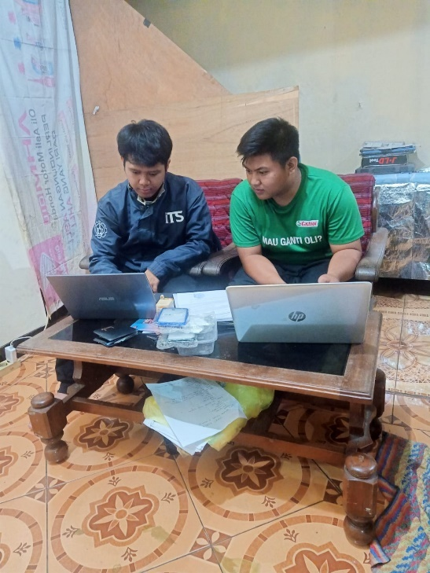 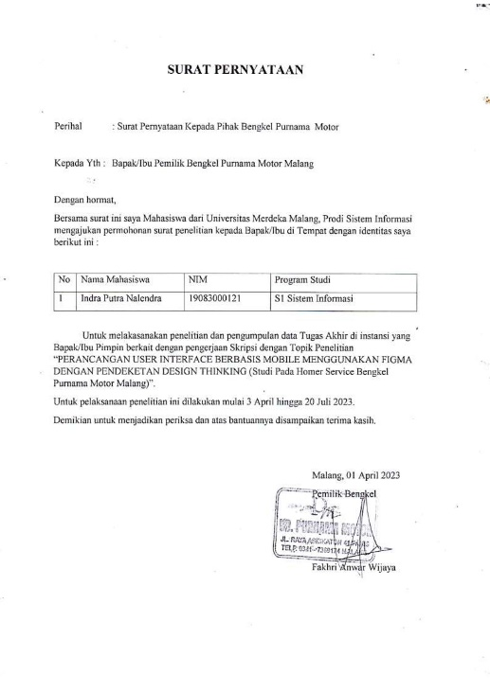

 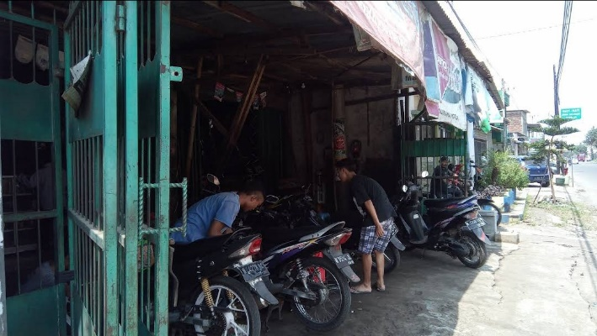

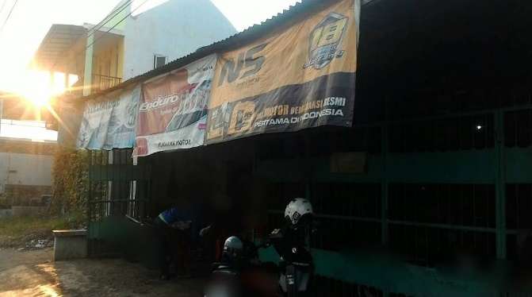

Lampiran 4. Hasil cek plagiasi

